基于电信数据的通用新能源车充电网络规划工具

**北京大学深圳研究生院**

**华为科技有限公司**

**2024年10月**

# 目录

目录 2

一、 概述 1

1.1. 背景 1

1.2. 工具简介 1

1.3. 硬件环境 2

1.4. 软件环境 2

二、 主要技术 3

2.1 总体技术路线 3

2.2 基于电信数据的新能源车轨迹生成 3

2.2.1 简介 3

2.2.2 技术细节 4

2.2.3 实现效果 6

2.3 城市场景新能源车充电需求模拟 8

**2.3.1** **简介** 8

**2.3.2** **算法输入输出** 8

**2.3.3** **技术细节** 8

**2.3.4** **实现效果** 8

2.4 高速场景新能源车充电需求模拟 8

**2.4.1** **简介** 8

**2.4.2** **技术细节** 9

**2.4.3** **实现效果** 16

2.5 充电站选址规划工具 17

2.5.1 简介 17

2.5.2 技术细节 17

2.5.3 实现效果 20

三、 系统架构概述 22

3.1 系统架构 22

3.2 数据库模块 23

3.3 数据处理模块 23

3.4 算法模块 24

3.5 地图展示模块 26

3.6 用户交互与界面模块 26

四、 系统操作流程 27

4.1 系统界面 27

4.2 城市场景电动汽车轨迹生成操作流程 27

4.3 城市场景电动汽车仿真操作流程 29

4.4 高速场景电动汽车仿真操作流程 31

4.5 区域充电需求时变操作流程 32

4.6 充电站选址操作流程 33

五、 附录 36

**5.1** **代码注释** 36

**5.1.1** **基于电信数据的新能源车轨迹生成算法输入输出** 36

**5.1.2** **高速场景新能源车充电需求模拟算法输入输出** 37

**5.1.3** **充电站选址算法输入输出** 42

**5.2** **前端代码说明** 43

**5.2.1** **核心依赖库** 43

**5.2.2** **整体系统架构** 45

**5.3** **后端代码说明** 45

**5.3.1** **后端实现方式和逻辑** 45

**5.3.2** **文件下载功能** 46

**5.3.3** **文件上传功能** 47

**5.3.4** **文件信息获取功能** 48

**5.3.5** **文件删除功能** 49

**5.3.6** **文件预览功能** 50

**5.3.7** **生成和模拟功能** 50

# 概述

## 背景

随着全球对减少温室气体排放和改善空气质量的关注，新能源汽车（NEVs），包括电动汽车（EVs）和插电式混合动力汽车（PHEVs），的普及率正迅速上升。这一趋势对现有的能源基础设施提出了新的挑战，尤其是在城市地区，充电站的分布和容量必须适应不断增长的充电需求。然而，缺乏精确的数据和有效的规划工具，使得充电网络的规划往往不够灵活和高效，难以满足用户的实际需求。此外，城市化进程的加快和交通拥堵问题也对充电网络的布局提出了更高的要求。

为了解决这一问题，开发了一个基于电信数据的通用新能源车充电网络规划工具。该工具集成了先进的数据分析、机器学习和地理信息系统（GIS）技术，能够处理和分析大规模的电信数据，包括用户的移动性模式、充电需求和充电站的使用情况。它提供了一个用户友好的界面，使规划者能够轻松输入数据、运行模拟和生成优化的充电站布局方案。

该规划工具能够显著提高充电网络的规划效率和服务质量。通过精确预测充电需求和优化充电站的位置，有助于减少充电站的建设和运营成本，同时提高用户的充电便利性。此外，它还能够帮助识别充电需求的高峰时段和地区，为电网运营商提供需求侧管理的策略。

规划工具将推动新能源汽车的广泛采用，为实现绿色出行和智能城市目标做出贡献。通过优化充电网络，可以减少对环境的影响，提高城市居民的生活质量，并推动经济的可持续发展。此外，该工具还可以作为研究工具，帮助学术界和工业界更好地理解新能源汽车的使用模式和充电行为，为未来的技术进步和政策制定提供数据支持。随着新能源汽车技术的不断进步和市场规模的扩大，该规划工具将成为推动行业向前发展的关键资源。

## 工具简介

基于云端的电动汽车时空轨迹与充电行为多智能体仿真工具，旨在通过新能源车辆的个体仿真提升充电网络的规划效率和服务质量。该工具结合了大数据、机器学习、地理信息系统（GIS）和多智能体仿真技术，为电动汽车的充电需求分析、充电站选址和电网负荷管理提供了一个全面的解决方案。

该工具的主要特点和功能包括：

云端大数据仿真平台：利用云计算的强大计算能力，平台能够处理和分析大规模的时空数据，包括车辆轨迹、用户行为模式和充电需求。这使得我们能够为用户提供实时、动态的系统状态评估和服务。

个体级车辆轨迹与用车行为仿真：通过精确模拟每辆车的行驶轨迹和充电行为，我们能够为每位用户提供个性化的充电建议和优化方案。这不仅提高了充电效率，还增强了用户的满意度。

城市级车辆轨迹与充电需求空间特征分析：平台能够从微观到宏观分析城市中电动汽车的行驶轨迹和充电需求的空间分布，为城市规划者提供宝贵的数据支持，帮助他们更好地规划充电基础设施。

城市级充电需求时间特征分析：平台能够提供电网需求负荷的精细化时变分析，帮助电网运营商更好地管理负荷，确保电网的稳定运行。

充电需求点位特征与潜在需求挖掘：平台不仅能够推荐最优的充电需求点位，还能分析实际需求负荷与潜在负荷特征，为充电站的选址和规划提供决策支持。

通过使用这款工具，可以更准确地预测充电需求，优化充电站的布局，减少电网负荷，提高充电服务的可靠性和效率。这不仅有助于推动电动汽车的广泛采用，还能促进城市交通的可持续发展。随着技术的不断进步和市场规模的扩大，仿真工具将成为新能源汽车行业的关键资源，为实现绿色出行和智能城市目标做出重要贡献。

## 硬件环境

CPU：Intel Pentium 1.60GHz以上；

内存：2G以上；

硬盘：200G以上；

网卡：10-100M.

## 软件环境

操作系统：64位Windows 7及以上；linux系统；macOS系统10.4以上

# 主要技术

## 总体技术路线

基于电信数据的通用新能源车充电网络规划工具能够精准地模拟城市和高速场景下的电动车充电需求，并为“城市一张网”的充电场站选址提供有效支持，其总体技术路线与模块如图 1所示。首先，该工具通过电动车的轨迹生成与多智能体仿真，分别模拟城市和高速出行场景中的充电需求，获取电动车的出行和驻留信息。接着，工具对区域充电订单和负荷的时空分布进行分析，评估各区域在不同时间段的充电需求和电网负荷。最后，基于综合评分模型，按照区域等级对潜在的充电站选址点进行推荐，实现充电网络的高效布局。该工具能够为城市充电网络的规划提供科学依据，有助于满足不同场景下的新能源车充电需求为目标导向的充电场站选址规划。

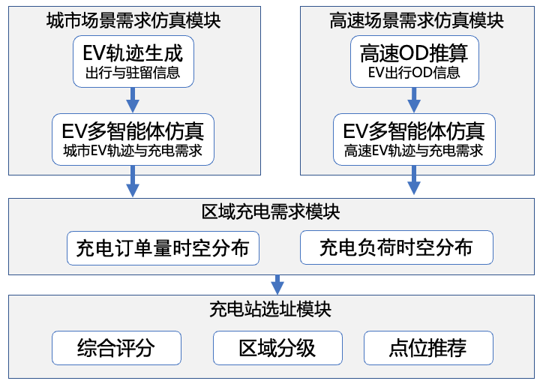

图 1系统框架

## 基于电信数据的新能源车轨迹生成

### 简介

该轨迹生成模型可以对新能源汽车的地理位置进行小时级的模拟生成。通过WGAN进行用户的Life pattern生成。并进一步使用基于统计的用户地点转移模式，对实际轨迹进行生成。

### 技术细节

整个轨迹生成模型旨在通过深度学习技术模拟用户的生活模式，并基于这些模式生成相应的轨迹数据。该模型主要由两个部分组成：WGAN对抗网络和基于马尔可夫的轨迹生成模型。这两部分相辅相成，形成一个完整的系统，为电动汽车的轨迹预测和分析提供有效的数据支持。

在第一部分中，WGAN的核心在于通过对抗训练生成高质量的样本。生成器 $(G)$ 的目标是生成与真实样本分布 $P_{r}$ 尽量相似的样本，而判别器 $\left(D\right)$ 的任务则是判断输入样本是来自真实分布还是生成分布。Wasserstein距离的引入解决了传统GAN训练中的不稳定性问题，其定义为：

$$W\left(P_{r}​,P_{g}​\right)=\sup_{∥f∥_{L}​≤1}{​\left(E_{x∼P_{r}​}​\left[f\left(x\right)\right]-E_{x∼P_{g}}​​\left[f\left(x\right)\right]\right)}$$

其中,W(Pr​,Pg​) 表示真实分布 $P_{r}$ 和生成分布 $P_{g}$ 之间的Wasserstein距离。这个距离越小，表示两个分布越相似。这里的 $P_{r}$ 为真实样本的概率分布，代表我们希望模型能够学习到的真实数据的分布特征。 $P_{g}$ 是生成样本的概率分布，代表模型通过生成器 $（G）$ 生成的样本的分布。sup表示求上确界（supremum），即在所有符合条件的函数中，取其最大值。 $∥f∥_{L}​≤1$ 表示函数 $f$  是一个1-Lipschitz函数，意味着对于任意的 $x_{1}$ ​ 和 $x_{2}$ ，都有 $| f\left(x_{1}​\right)-f\left(x_{2}​\right)∣ ≤ ∣x_{1}​-x_{2}​∣$。这保证了函数 $f$ 的变化不会超过其输入的变化。此外， $E_{x∼P_{r}​}​\left[f\left(x\right)\right]$ 表示在真实分布 $P_{r}$ 下，函数 $f$ 的期望值，即对所有真实样本 x 的函数值的平均。 $E_{x∼P_{g}}​​\left[f\left(x\right)\right]$ 表示在生成分布 $P_{g}$ 下，函数 $f$  的期望值，即对所有生成样本 x 的函数值的平均。

在这个过程中，生成器和判别器的优化目标分别为：

$$L_{D}=-W(P_{r}, P_{g})$$

和

$$L_{G} = W(P_{r}, P_{g})$$

通过不断迭代，生成器能够学习到用户的生活模式特征，生成多样化且真实感强的生活模式数据。

模型的第二部分基于马尔可夫理论，假设用户的轨迹行为可以视作一个状态序列，其中状态之间的转移遵循一定的概率规律。其状态转移概率可表示为：

$$P(X_{t+1}​=s∣X_{t}​=s_{t}​)=P(s_{t+1}​∣s_{t}​)$$

其中， $P(X_{t+1}​=s∣X_{t}​=s_{t}​)$ 表示在时刻 t的状态为 $s_{t}$ 时，时刻 t+1 的状态为 s 的条件概率。即给定当前状态，预测下一个状态的概率。 $X_{t}$**​**，表示在时刻 t 的状态，通常表示用户在此时的具体位置或行为。 $s_{t}$ 表示时刻 t 的特定状态，可能是用户的某个位置或活动。 $s$ 表示下一个状态，可能是用户在时刻 t+1的位置或活动。 $P(s_{t+1}​∣s_{t}​)$ 表示在状态 $s_{t}$  下，转移到状态 $s_{t+1}$ 的概率。这个概率反映了用户行为的时间依赖性。

而轨迹生成的条件概率则为：

$$P\left(T ∣ L\right)=\prod_{t=1}^{N}{P\left(X_{t}​ ∣ X_{t-1}​, L\right)}​$$

这里， $P\left(T ∣ L\right)$ 表示在给定Key Location数据L的情况下，生成轨迹 T 的条件概率。这里的轨迹T是一系列状态的序列。T表示生成的轨迹，通常由用户在不同时间段的状态组成。L表示输入的关键位置数据，包括用户的HOME，WORK，OTHER等信息。N表示轨迹的长度，即用户行为的时间段数量。 $P\left(X_{t}​ ∣ X_{t-1}​, L\right)$ 表示在给定前一个状态 $X_{t-1}$  和关键位置数据 L 的情况下，生成当前状态 Xt 的概率。

在此过程中，根据第一部分生成的生活模式，确定用户在不同时间段的状态，并利用马尔可夫链的状态转移概率，从初始状态逐步生成整个轨迹。生成的精度依赖于Key Location数据的网格精度，这一精度通过配置文件tbdParams.json进行定义，以确保生成的轨迹符合实际地理环境。

该部分根据第一部分生成的Life pattern，为每个虚拟用户生成小时级别，不同天数的电动汽车轨迹。该模型的整体流程如下图所示，其中Demographic分支为可选项，在实际生成过程中没有使用。

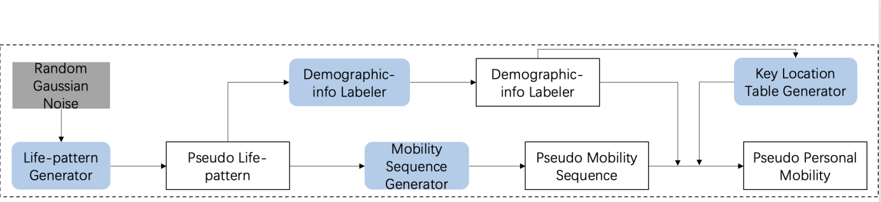

图 2 轨迹生成流程

综上所述，整个模型的流程包括数据准备、WGAN训练以及基于生成的Life pattern进行轨迹生成。该模型不仅适用于电动汽车的轨迹预测，还可以扩展到城市交通管理和个性化推荐系统等领域。通过对用户行为的深入理解，模型能够提供精准的数据支持，从而提升决策的科学性与有效性。整体轨迹生成模型通过结合WGAN的对抗学习能力和马尔可夫模型的时间序列处理能力，形成了一套完整而高效的用户行为模拟系统，显著提高了数据生成的质量及对用户行为的理解和预测能力。

### 实现效果

Life Pattern 提取/生成效果：

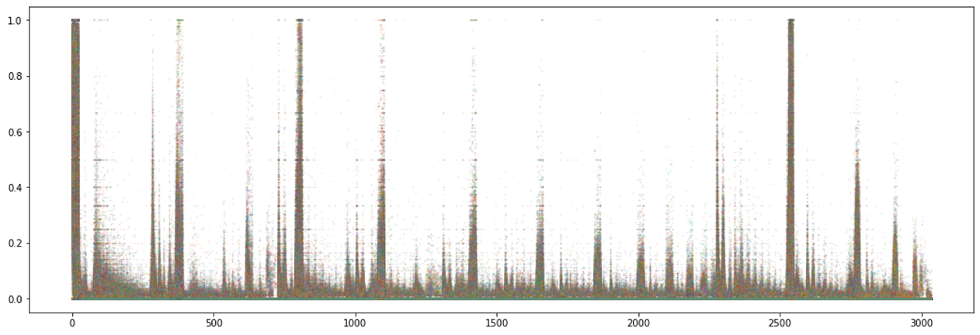

图 3 life pattern 提取效果

该图展示了来自上海联通轨迹数据的Life pattern的提取效果。其中横坐标表示对于每个用户，不同类型的keylocation之间的转移对，例如从H1至W1。纵坐标则为该转移对发生的转移概率。从该图中我们可以看出用户的Life pattern 在几个具体的转移对中有较大的转移概率，例如横坐标0附近我们可以观察到多个转移对的概率在0至1的范围内都有分布。在模型训练时，WGAN模型会将从真实轨迹中提取的Life pattern数据作为训练输入，训练出一个可以刻画该地区用户Life pattern的生成模型。在此基础上，可以通过调节生成用户数目，生成出不同用户数目的life pattern，在人口规模上进行扩增。一般而言，生成的Life pattern 与原始的Life pattern 具有类似的分布。

Key Location 效果：

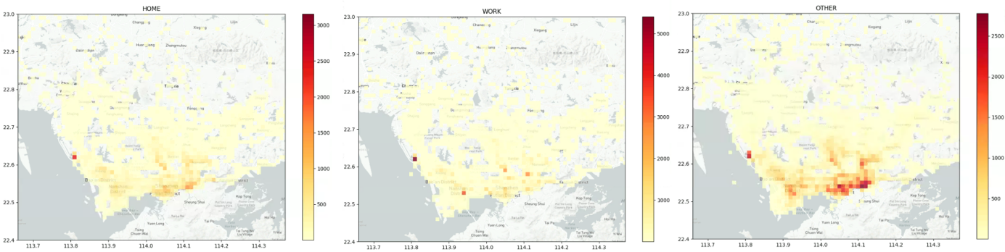

图 4 key location效果

深圳地区的Key Location提取结果如上图所示。该组图片数据源于深圳5000余辆出租车轨迹，通过提取其日间/夜间常驻地点，我们可以得到对应的Key Location地点分布，即HOME，WORK和OTHER的位置分布。结合三类地点的位置分布，我们可以发现出租车活动较为密集的区域主要集中在深圳南部的福田罗湖等区域。此外，在机场附近也有较为明显的集中现象。

轨迹生成结果样例：

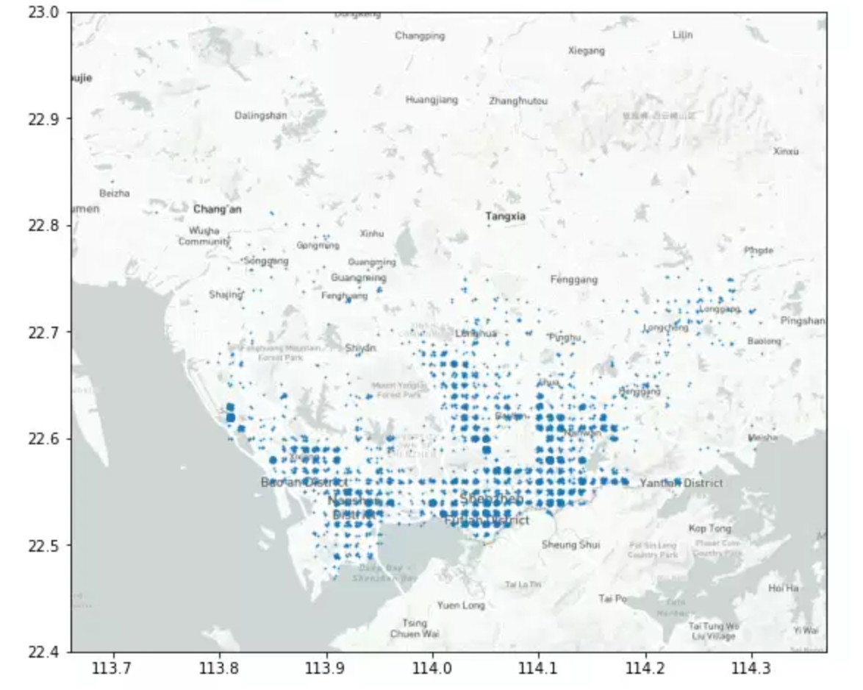

图 5 8:00 深圳Taxi位置情况

该结果图展示了根据深圳出租车轨迹数据，以及提取的Life Pattern生成的8:00的深圳出租车位置分布。可以看出，该时间段内，出租车主要集中在深圳西南沿河区域以及福田、罗湖关口附近。

## 城市场景新能源车充电需求模拟

（待补充）

* + 1. **简介**
    2. **算法输入输出**
    3. **技术细节**
    4. **实现效果**

## 高速场景新能源车充电需求模拟

* + 1. **简介**

实现高速场景新能源车充电需求模拟主要包括如下模块：全国高速路网拓扑网络建模，高速公路出行OD推测、车辆出行轨迹确定以及构建ABM模型对新能源车辆的出行行为进行仿真。除此之外，

路网拓扑建模的核心在于构建一个完整、精确的高速公路网络，以便进行有效的路径计算和网络分析。通过提取高速公路的几何信息，生成双向道路、匹配站点与道路边、简化网络结构，最终形成一个基于边的拓扑网络。该过程确保了每条道路的唯一性和连通性，同时利用权重（如边的长度）来支持最短路径计算，从而满足出行需求。通过这些步骤，可以为后续的仿真研究和决策提供准确的数据基础，提升对高速公路网络的理解和应用效率。

高速公路收费站之间OD流量推测的核心在于通过高速公路出入口的流量数据和MR热力数据，结合优化模型和百度迁徙数据，精确估计不同出发地和目的地（OD对）之间的交通流量。同时为了进一步提高模型的准确性，我们还将综合考虑相关的统计数据，包括不同时间段内车辆数量的变化、不同出行距离的比例以及各省份的电动汽车保有量。这将有助于微观层面的调整，从而获得更为真实的OD出行路径分布概率，使我们更好地理解和预测交通流动。该模块的目的是获取高效、准确的交通流量分布，为ABM模型模拟真实的高速公路热力情况和服务区充电站使用情况提供数据基础。

构建ABM模型对新能源车辆的出行行为进行仿真允许我们基于流量数据和对用户行为的推断模拟真实的交通情况。通过ABM，我们能够考虑个体之间的异质性、非线性交互和新兴的群体行为。它可以帮助理解和预测复杂系统的整体行为，并为政策制定和规划提供支持和决策依据。

通过上述技术的集合，我们可以实现基于包括华为云瞰电信数据在内的多源数据（数据精度为天数据、20m*20m网格），结合高速公路的拓扑网络的建模结果，来进行高速公路出行OD的推测。根据OD流量的重构结果，建立agent-base模型来仿真模拟电动汽车行驶的时空轨迹和需求，进一步根据模拟的结果来对高速公路服务区的充电时空需求进行预测，结合包括周内周末以及节假日等不同时间的数据来分析其时空需求分布的模式，实现对新能源车辆的充电行为预测和服务区充电需求的评估，并对全国各省服务区充电设施的当前及未来的配置和定容提出建议。

* + 1. **技术细节**

在本节中，我们主要介绍各功能模块中的核心技术及其细节。

1）首先是高速公路拓扑网路建模，在高速公路路网数据的处理过程中，我们将采用一系列GIS技术和理论来进行初步的路网拓扑修复和简化。这包括诸如数据清洗、节点合并、线段精简、道路交叉口消除等操作。

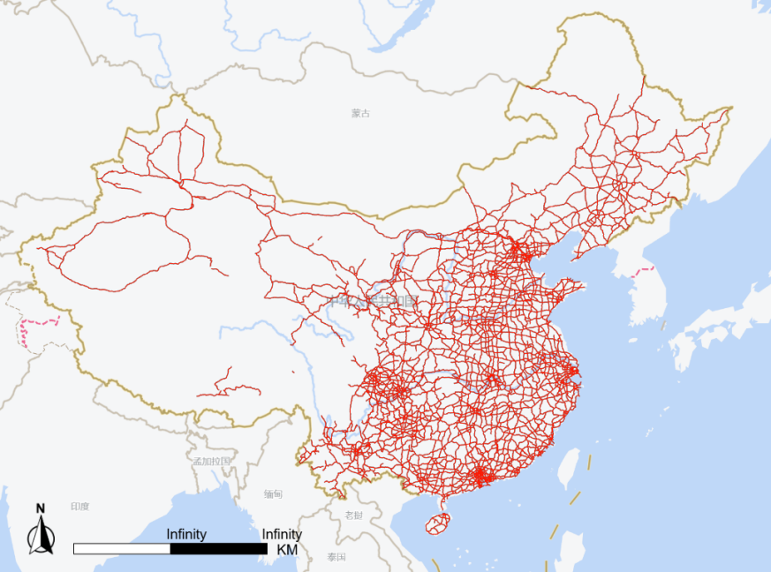

图 6 高速路网

高速公路拓扑网络建模的核心技术首先涉及从高速公路网络中提取边界的几何信息和唯一标识符（ID），同时创建反向边以保证路网的完整性。通过为每条边创建与之对应的反向边，能够完整表达高速公路的双向通行特性。接着，通过坐标投影和偏移处理，确保站点与道路边界的精确匹配。具体来说，站点和道路边界被投影到适合研究区域的坐标系中，例如广东省使用的EPSG 4525坐标系。为了防止一个站点匹配到同一方向的两条边，必须对道路边界进行几何偏移，确保双向道路得以区分。随后，通过KDTree算法（利用TransBigData库的ckdnearest_line函数）找到每个站点最接近的道路边，生成包含站点ID和最近道路边ID的新数据表。在路网简化部分，在路网交叉点处打断路网，确保路段之间的连通性。去除多余的车道、立交和交叉口信息，仅保留关键信息，如双向车道和服务区等。这一简化过程确保了高速公路网的精简表示，有助于后续分析和计算。随后，通过复制和逆序处理几何信息生成反向边，将正向边与反向边合并到一个DataFrame中，从而完整描述双向道路的结构。节点匹配与路网调整部分旨在处理站点信息缺失问题。在将站点与道路边的匹配结果基础上，计算站点到道路边的最近投影点，并判断该点是否位于边的两端或中间。若在中间，需要对边进行切割，并添加新的连接线段。将这些新生成的边与原始数据合并，确保每条边都有唯一的ID，并从几何信息中提取起点和终点的经纬度，生成OD（Origin-Destination）表。

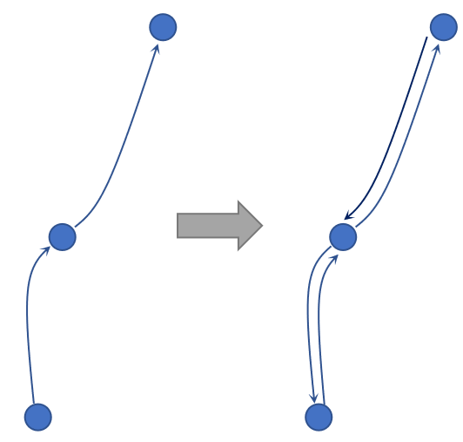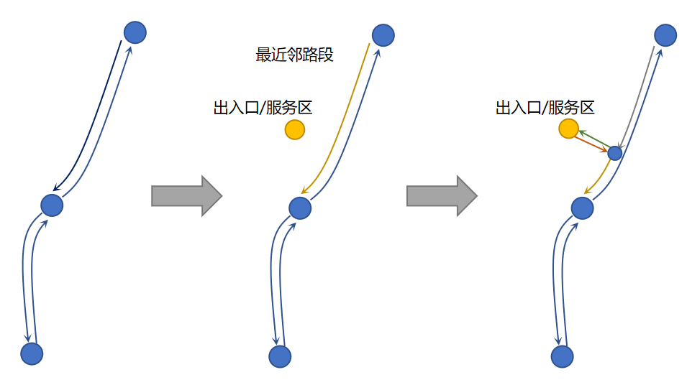

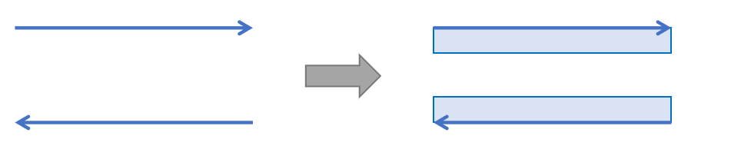

图 7 路网建模

完成对路网的初步处理和热力提取之后，我们可以构建拓扑网络并结合OD表进行路径计算。首先，使用geopandas库读取包含边、节点、收费站及道路面数据的文件。接着，利用networkx库创建一个有向图，将道路边作为图中的边，并设置边的长度作为权重。这一拓扑结构的构建为后续的路径计算提供了基础，确保网络中的结构和关系明确且可以执行最短路径计算。在路径计算部分，边的长度被设置为权重，通过拓扑网络构建OD组合，计算出站点间的前若干条最短路径和总距离，最短路径的数量取决于参数设定。最短路径计算获取的路段信息与累积长度结果最终保存用于后续分析和应用。进一步将道路线转化为面，以实现更精确的道路与人口热力数据的匹配，从而提升数据质量和关联的准确性。同时我们将MR热力数据的结果根据地理关系提取到路径，根据路径对应路段上的热力值中位数来确定每条路径的概率。此外，还生成了站点到充电站的距离信息、充电车位数等，进一步丰富了网络的应用场景。

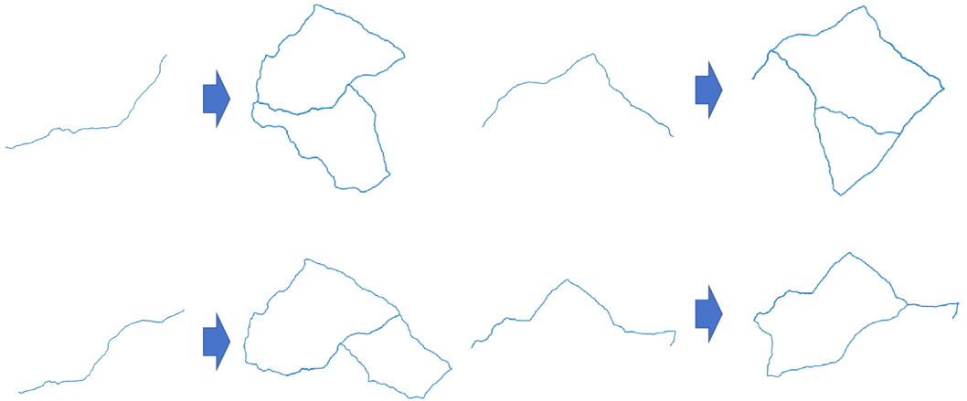

图 8 路径计算

最后，计算了每个网络节点距离最近的收费站。首先，读取包含边、节点及收费站对应关系的数据文件，创建有向图并将节点和边添加到图中。接着，定义了get_nearest_charge_station函数，该函数通过遍历子图中的节点，计算每个节点与收费站之间的最短路径距离，并返回距离最近的收费站ID和距离。然后，对每个节点调用该函数，生成一个包含节点ID及其对应的最近收费站信息的DataFrame。最后，通过将节点与边的数据合并，得到了边与最近收费站的对应关系，并按边ID进行排序以整理数据。经过上述处理，我们得到了各OD之间可能的通行路径以及每个站点所在的路段，为进一步的OD推算和ABM仿真提供了数据基础。

2）OD推断的算法主要基于百度迁徙数据和七普的人口统计数据，对广东省内及跨省的高速公路交通流动进行推断，目标是通过计算每两个城市之间高速公路出入口的权重，并将地级市间人口流动的规模指数分配到每个OD对，计算出每个OD的分布概率，进而估计交通流量。百度迁徙数据提供了各地级市的迁入、迁出指数，能够直观呈现人口流动的整体规模。通过爬取这些数据，可以获得不同日期、不同城市之间的客流规模，从而形成大致的人口流动趋势。

首先，通过Python的GeoPandas库，将高速公路出入口的坐标与各地级市的行政区域叠加，确定每个高速公路出入口所属的地级市。接着生成所有可能的OD对（即每个出入口到另一个出入口的路径），并将这些OD对映射到地级市层级，建立起基于高速公路的城市间交通流动模型。为了进一步确定每个OD对的流量，算法利用七普人口热力确定每个高速公路出入口的权重，即统计每个出入口三十分钟通勤圈范围内的人口，并据此计算每个出入口在市内流量分布中的权重。通过将出入口的概率相乘，推断出每个OD对的分布概率。在OD权重的计算基础上，算法利用百度迁徙数据的规模指数，将每个OD对的权重与城市间的人流规模指数相乘，计算出每个OD对的实际人流移动规模。然后，将这些OD的规模指数总和进行归一化，得到每个OD对的最终分布概率。

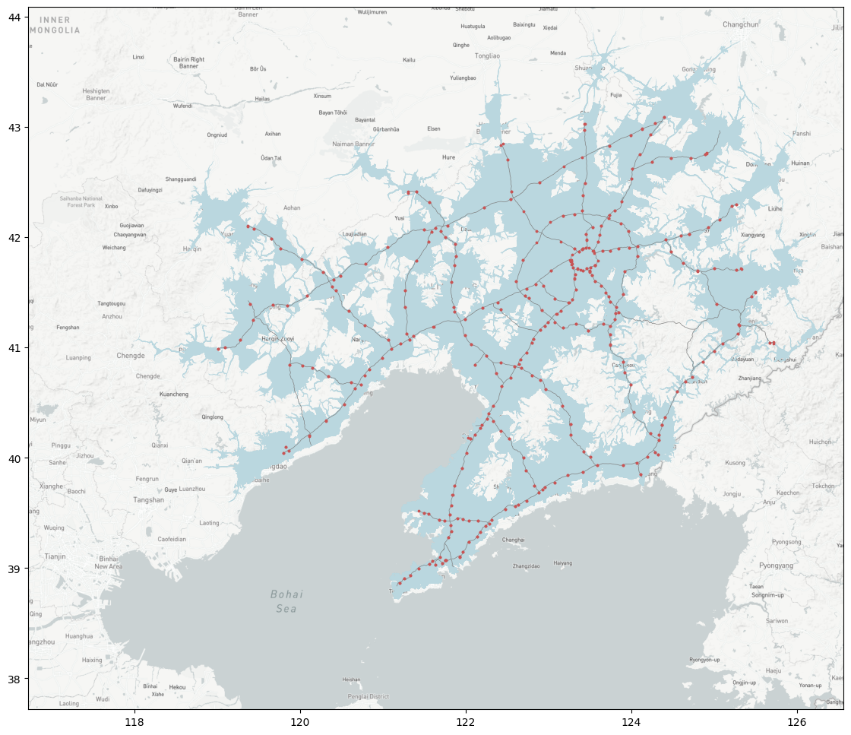

图 9 辽宁省各站点30分钟通勤圈范围

此外，算法还引入出行距离对应的车辆比例对出行OD进行修正。由于电动车和燃油车在最大出行距离等方面存在显著差异，特别是在长途出行时，燃油车的比例可能更高。因此，不同出行距离可能会对新能源汽车在总出行车辆中的占比产生影响，应该依据不同的出行距离对新能源汽车的OD分布概率进行修正。同时由于基于百度迁徙数据推测出的车流量及OD实际上是全部类型车的车流量，而新能源汽车可能只占其中的一部分。同时不同城市的新能源车的保有量及其在所有车辆中的占比不同，因此根据不同城市的新能源车保有量的占比对出行分布概率进行了修正。

同时，考虑到高速公路上跨省流量占据了很大的比例，因此在对某一省份的高速公路进行仿真时，我们对行政区划构建缓冲区以实现对原有省份范围的扩展，并将此范围内的全部路网和收费站和充电站进行仿真，以实现对跨省流量的模拟。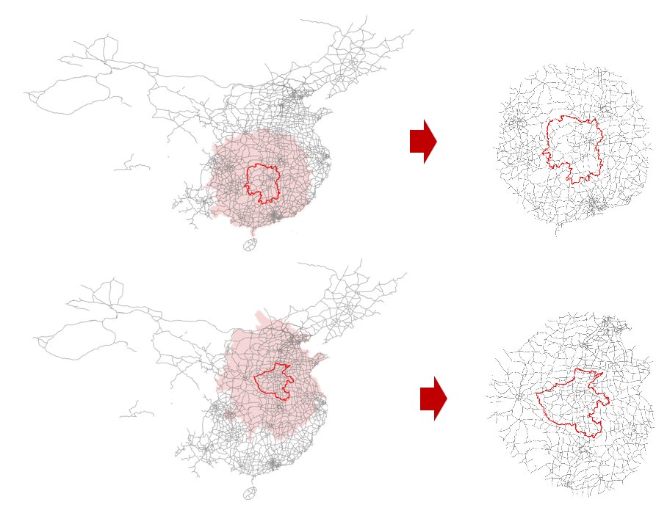

图 10 确定某一省份的仿真区域

1. 最后，我们使用了构建了agent-based model来对高速公路场景下的电动汽车出行行为进行仿真和模拟，其**优势**在于它能够考虑个体之间的异质性、非线性交互和新兴的群体行为。它可以帮助理解和预测复杂系统的整体行为，并为政策制定和规划提供支持和决策依据。然而，ABM 也面临一些挑战，包括数据收集和验证、计算复杂性、参数设置和灵敏性分析等。在进行 ABM 仿真时，需要合理选择和校准模型参数，并进行敏感性分析以评估模型的稳定性和可靠性。

我们针对高速公路场景建立了车辆代理和充电站代理，模拟电动汽车的行驶和充电行为。车辆代理根据预设的车速、耗电参数和路网结构在每一步选择下一个行驶节点，并实时记录车辆的当前位置和电量状态，确保行驶路径合理，能源需求准确。在行驶过程中，车辆代理计算每一步的移动距离和电量消耗，并根据状态更新进行监测和调度管理。充电作为关键环节，车辆代理根据当前电量和预设的充电规则，搜索附近充电站，选择最近的站点作为目标。通过判断电量是否低于设定阈值，车辆决定是否需要充电，并根据充电速度计算所需的电量和充电时间。整个过程中，车辆代理通过高效的行驶和充电机制，确保及时满足充电需求，保证系统的可靠性和运行效率。

CarAgent

1. `run(self)': 当线程开始运行时，该函数被执行。它表示车辆代理的主要逻辑。如果当前节点不是目的节点，车辆代理会更新状态，移动到下一个节点，并可能在附近的充电站充电。如果当前节点是目的节点，车辆代理会被标记为待删除。

2. `charging_per_step(self, station_agent)`: 根据每一步的充电策略，该函数用于在每一步中给车辆充电。如果车辆的电量低于阈值并且处于行驶状态，它会增加电量，并相应地更新充电站的充电需求。

3. `append_car_charging_df(self, station_id)`: 该函数用于将车辆的充电记录追加到车辆的充电数据帧中。它记录了车辆在特定充电站充电的相关信息。

4. `create_car_dataframe(self)`: 该函数用于创建当前车辆状态的数据帧。它收集了车辆的行驶信息，包括当前节点、电量、行驶距离等。

5. `find_nearby_charging_stations(self)`: 返回满足距离要求的当前边附近的充电站。它根据给定的条件筛选出符合要求的充电站，并返回相应的数据。

6. `charge_at_nearest_station(self, nearby_charging_stations)`: 在附近充电站中找到距离最近的充电站，并进行充电操作。该函数更新车辆的当前节点，计算需要充电的电量，并调用充电站的相关方法进行充电。

7. `check_charging_station(self, mode)`: 该函数用于判断是否需要充电。如果车辆处于行驶状态且当前节点不是目的节点，它会根据给定的模式检查附近是否有可用的充电站，并决定是否进行充电。

8. `move_to_next_node(self)`: 该函数用于将车辆移动到下一个节点。如果车辆处于行驶状态且当前节点不是目的节点，它会更新车辆的位置、电量等信息，并根据需要决定是否进行充电。

9. `get_charging_probability(self)`: 根据车辆的电量情况，计算车辆在当前状态下进行充电的概率。该函数根据车辆的电量调整基础概率，并返回调整后的充电概率。

充电站代理负责为车辆提供充电服务，并管理车辆的充电需求和状态。充电服务是充电站代理的核心职责之一。充电站代理根据车辆的充电需求和充电速度参数，为车辆提供相应的充电能力。通过考虑充电桩的功率和车辆的充电需求，充电站代理能够计算出充电时长并进行充电操作。在某些情况下，充电站代理可能面临车辆排队等待的情况。当充电站的充电能力有限时，充电站代理需要管理车辆的排队等待状态。为此，在添加车辆到队列时，充电站代理会检查车辆是否已经在等待队列或正在充电队列中，以避免重复添加。若当前充电队列有空余位置，充电站代理会将等待队列中的车辆移到充电队列中，并将其充电状态标记为非行驶状态。通过这样的充电站代理操作，车辆能够有序地进行充电，并且充电站能够合理地管理充电排队等待的情况，以提供高效和可靠的充电服务。

StationAgent

1. `__init__(self, charge_node_id, max_capacity)`: 初始化充电站代理对象。设置充电站的节点ID、最大容量、剩余容量、等待队列、当前队列、充电需求、车辆数量和数据帧等属性。

2. `if_not_exit_in_queues(self, car_agent)`: 检查车辆代理是否不存在于当前队列和等待队列中。返回布尔值，表示车辆是否不存在于队列中。

3. `append_car_charging_df(self, car)`: 将车辆的充电记录追加到充电站的充电数据帧中。创建一个包含车辆充电信息的字典，并将其转换为数据帧格式返回。

4. `append_to_stationDf(self)`: 将当前充电站的信息追加到充电站数据帧中。创建一个包含充电站相关信息的数据帧，并将其与之前的数据帧合并。

5. `has_capacity(self)`: 检查当前充电站是否有剩余容量。返回布尔值，表示当前充电站是否还有空余位置。

6. `charge_cars(self, car_agent)`: 对当前队列中的车辆进行充电。如果车辆在当前队列中，调用车辆代理的`charging_per_step`方法进行充电。

7. `add_to_queue(self, car_agent)`: 将车辆代理添加到充电站的队列中。根据车辆代理是否存在于队列中和充电站是否有空余位置，将车辆添加到当前队列或等待队列，并更新相应的数据帧和车辆数量。

8. `move_cars_from_waiting_to_current(self)`: 将等待队列中的车辆移动到当前队列。当当前队列有空余位置且等待队列不为空时，从等待队列中取出车辆并添加到当前队列中，并更新相应的数据帧和车辆数量。

9. `station_run(self, car_agent)`: 充电站的执行逻辑封装。该函数接受一个car_agent参数，表示要处理的车辆代理。首先，将车辆代理的状态设置为非行驶状态（state=0）。然后，调用add_to_queue方法将车辆代理添加到充电站的队列中。接下来，调用charge_cars方法对当前队列中的车辆进行充电操作。如果充电站有空余位置，会从等待队列中将车辆移动到当前队列中，直到当前队列达到最大容量或等待队列为空。

* + 1. **实现效果**

通过上述模型的构建，我们最终实现了基于包括华为云瞰MR数据的多源时空大数据来对高速场景下的电动汽车行为和充电需求的仿真模拟。为了验证模型的可行性和真确性，我们分别在广东省和辽宁省结合真实订单数据进行了验证，基于统计分析结果以及充电需求分布的可视化结果来对仿真结果进行评估，最终利用该方法对全国各省的高速公里充电需求进行了仿真，并输出了相应的结果文件。

首先我们对广东省和辽宁省的路网进行了处理，得到了高速公路站点与路网的拓扑网络，结合MR热力数据和第七次人口普查数据确定了OD之间的路径及其概率、各OD对的分布概率。进一步基于广东省和辽宁省各市新能源汽车的保有量数据估算了周内以及周末省高速公路上运行的新能源汽车数量结合上述数据作为ABM模型的输入进行仿真，其中广东省选取了2023年1月16日和2023年1月27日两天的订单数据进行验证，辽宁省选取了2023年5月1日和2023年5月8日的数据进行验证，结果若图所示。

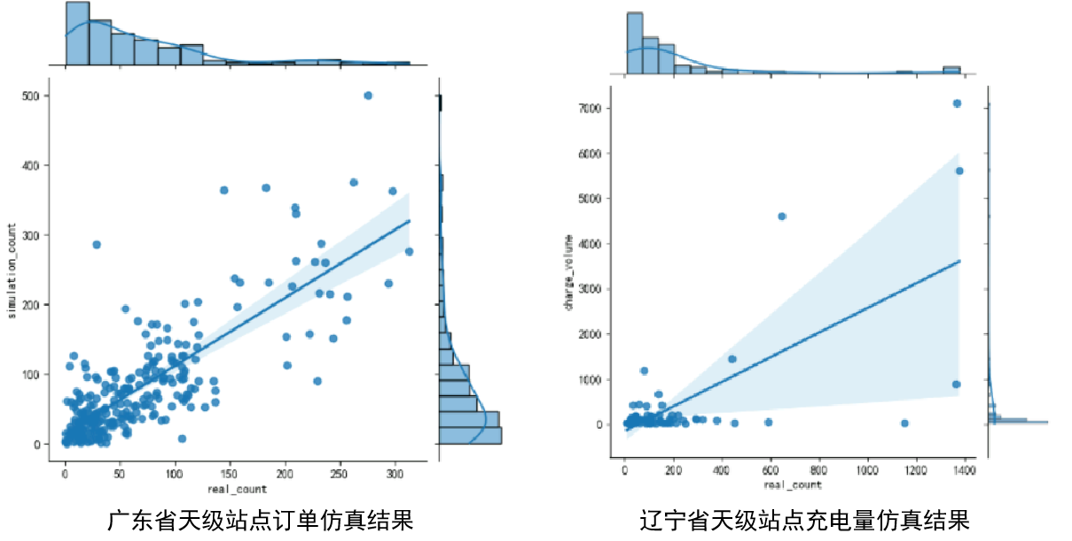

图 11 仿真结果对比

首先对仿真结果和真实订单数据进行对比分析，可以发现广东省各站点的小时级订单数量的mape在0.4-0.5之间，天级mape在0.3-0.4之间，这表明仿真的准确率达到了在约60%左右，考虑到仿真存在随机性，且模型的输入数据（包括车辆数、车辆型号等）以及验证数据（充电订单数）与真实情况也存在一定差异，并且在一天内小时级的热力数据因此60%左右的精确度被认为是接受的，且可以通过进一步优化模型的参数设定和输入数据的精确性来对结果的准确性进行优化。辽宁省由于缺乏站点的订单数据，且无确切的单日数据，因此仅对每个站点的充电量进行对比，根据结果计算得到天级的mape约在50%左右，考虑到没有确切的真实数据，认为这一精确度是可以接受的，但需要在空间上进一步对比验证。

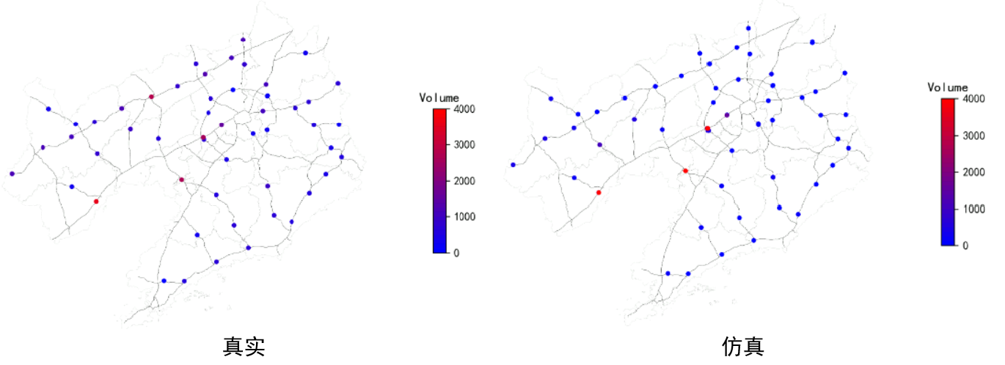

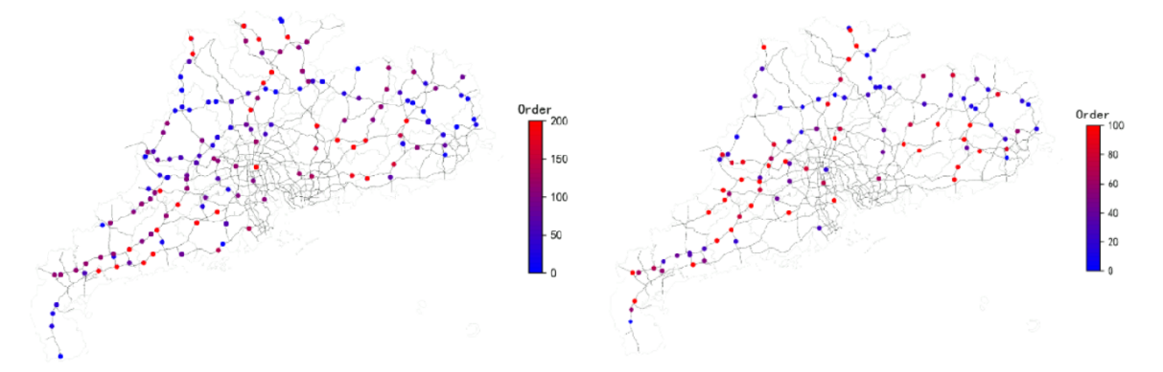

图 12仿真结果与真实结果的空间对比

其次对比辽宁省和广东省站点仿真订单与充电量和真实数据的可视化结果，可以发现站点订单的仿真结果在空间上的分布与真实订单的空间分布基本相似，表明仿真能较好地模拟出订单在空间上分布的冷热点情况。总结来说，根据上述结果的对比情况，可以认为我们构建的高速公路场景下的充电需求仿真模型在输入真实的电动汽车数据时可以为充电站的选址定容提供依据。最后，我们还设计了基于该模型的仿真接口，通过输入车辆配置文件（指定车辆的参数，包括OD、车辆电池参数等），实现特定OD下充电热力分布的仿真，该接口具体的输入输出结果会在附录中进行展示。

## 充电站选址规划工具

### 简介

充电站选址规划工具将使用城市各类数据及仿真结果进行城市充电站的选址，包括（1）根据城市多源数据包括，充电站基础设施如充电桩数、功率、充电需求热力数据如车流量、人流量、充电站地理位置信息如POI等数据进行选址规划。（2）根据MR热力数据及POI数据进行选址。（3）根据仿真结果，建立选址优化模型，进行选址。

### 技术细节

（1）建立城市选址优化，以满足城市充电需求最大化为目标，考虑场地限制（如是否有停车场、加油站），场地需求满足程度、建站成本、选址数量为约束，应用遗传算法对优化模型进行求解，得到选址空间分布。

具体选址模型如下：

$$Maximize\sum_{i}{\sum_{t}{{(D}_{it}+P_{it})}}x_{i}+\sum_{j≠i}{\sum_{t}{W_{ij}(D_{jt}+P_{jt})}}x_{i}$$

其中， $D_{it}$ 是网格i在t时的充电需求， $P_{it}$ 是网格i在t时的潜在充电需求， $W_{ij}$ 是网格j与网格i的距离衰减权重， $x_{i}$ 为是否在网格i选址，若在网格i设立充电站，则 $x_{i}$ =1，否则 $x_{i}$ =0。

用地约束：

网格选址仅在具备建设充电站条件的网格中进行选址，即该网格有停车场、加油站等。

$$x_{i}≤L_{i}$$

其中 $L_{i}$ 为网格i是否具备建设充电站条件，若有则 $L_{i}$ =1，若无则 $L_{i}$ =0。

充电需求满足度约束:

网格选址仅在充电需求满足度低的网格中进行选址，若网格充电需求满足度较高，则表明该处需求已较大程度得到满足，无需增加更多的充电站。

$$U_{i}*x_{i}≤0.5$$

其中 $U_{i}$ 为网格i的利用率。

选址数量约束：

对选址数量进行限制，如选址100个充电站。

$$\sum_{i}{x_{i}≤100}$$

建站成本约束：

对建站成本进行限制。

$$\sum_{i}{c_{i}*x_{i}≤}c_{k}*100$$

其中 $c_{i}$ 为网格i的建站成本， $c_{k}$ 为充电站平均建站成本。

基于建立的选址模型，通过遗传算法进行求解。遗传算法是一种模拟自然选择和遗传机制的搜索启发式算法，用于解决优化问题。通过随机生成初始种群，每个个体代表一个潜在的解决方案。算法评估个体的适应度，选择优秀的个体进行交叉和变异，产生新的后代。这个过程不断迭代，逐渐进化出更优的解。遗传算法擅长处理复杂问题，能够在全局搜索空间中找到近似最优解，尤其适用于传统方法难以解决的非线性、多峰值和多约束问题。

其中，充电需求及潜在充电需求基于仿真结果的车辆轨迹数据进行提取，潜在充电需求为停车且电量较低的状态。

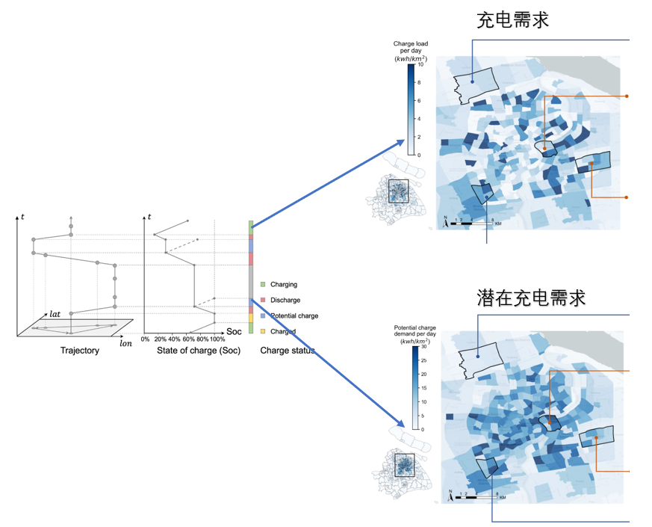

图 13 基于仿真结果提取充电需求及潜在充电需求

（2）城市选址区域潜力评估，通过考虑充电需求、场所条件、未来需求等，评估城市区域选址潜力，其中充电需求考虑充电订单数、排队车辆、潜在需求、需求满足程度、人口等热力，场所条件考虑各类型设施、房价，未来需求考虑未来3、5年的充电需求。

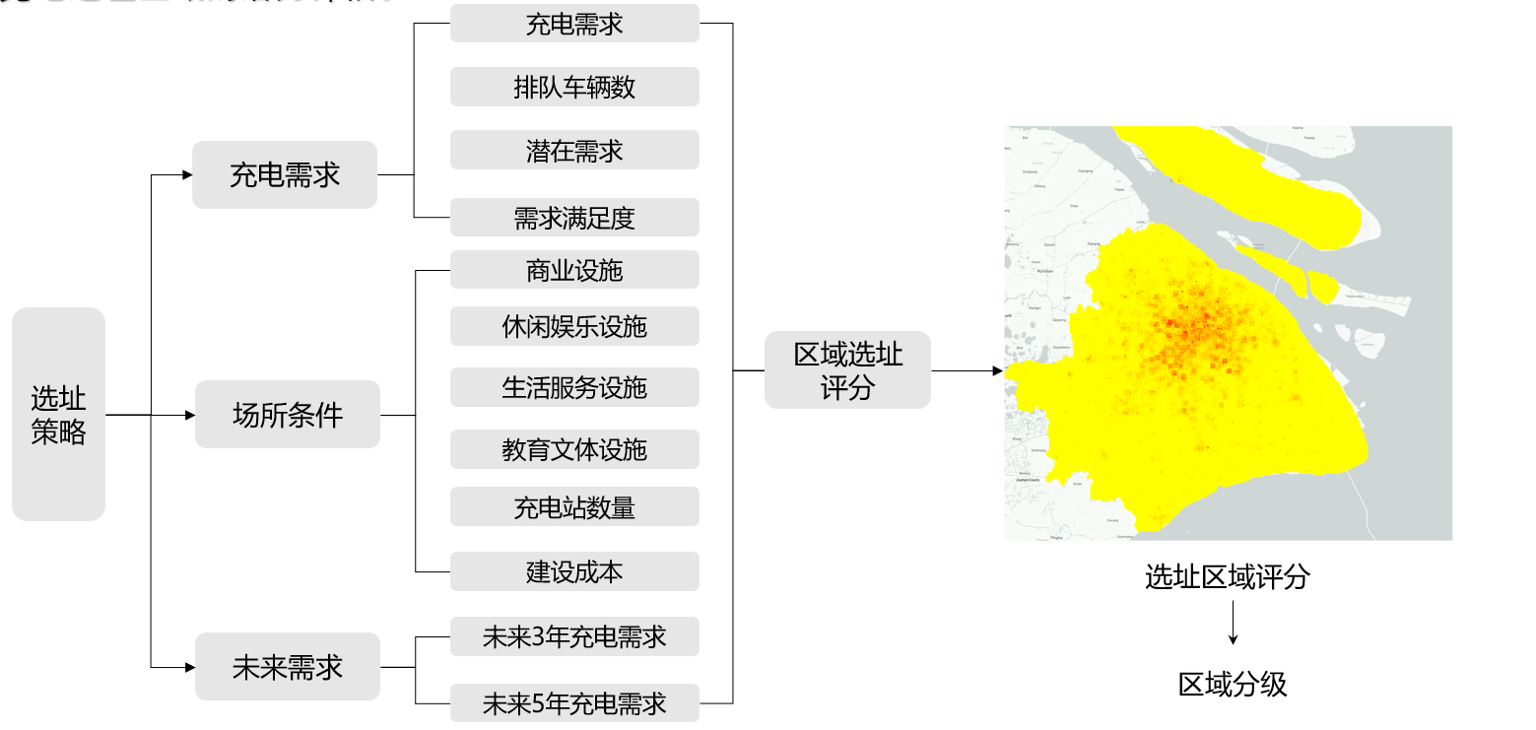

图 14 基于仿真结果综合评分

1. 选址定容

根据仿真结果中充电需求、充电桩平均利用率、充电桩额定功率计算站点所需充电桩数量。

站点所需额定功率=站点平均充电功率/充电桩平均利用率

站点所需桩数=站点所需额定功率/充电桩额定功率

### 实现效果

考虑不同设施数量、成本下的充电站选址布局，输入不同选址数量，基于新能源车充电需求仿真结果，得到充电站选址布局。

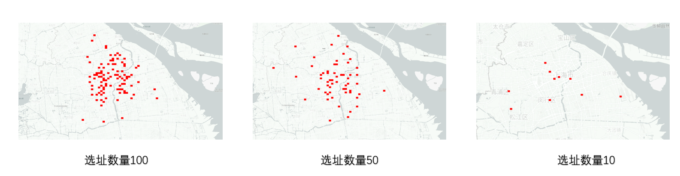

图 15 选址优化布局

通过设置不同指标权重，得到城市不同导向下的选址潜力，支撑城市新能源充电场站选址与规划。

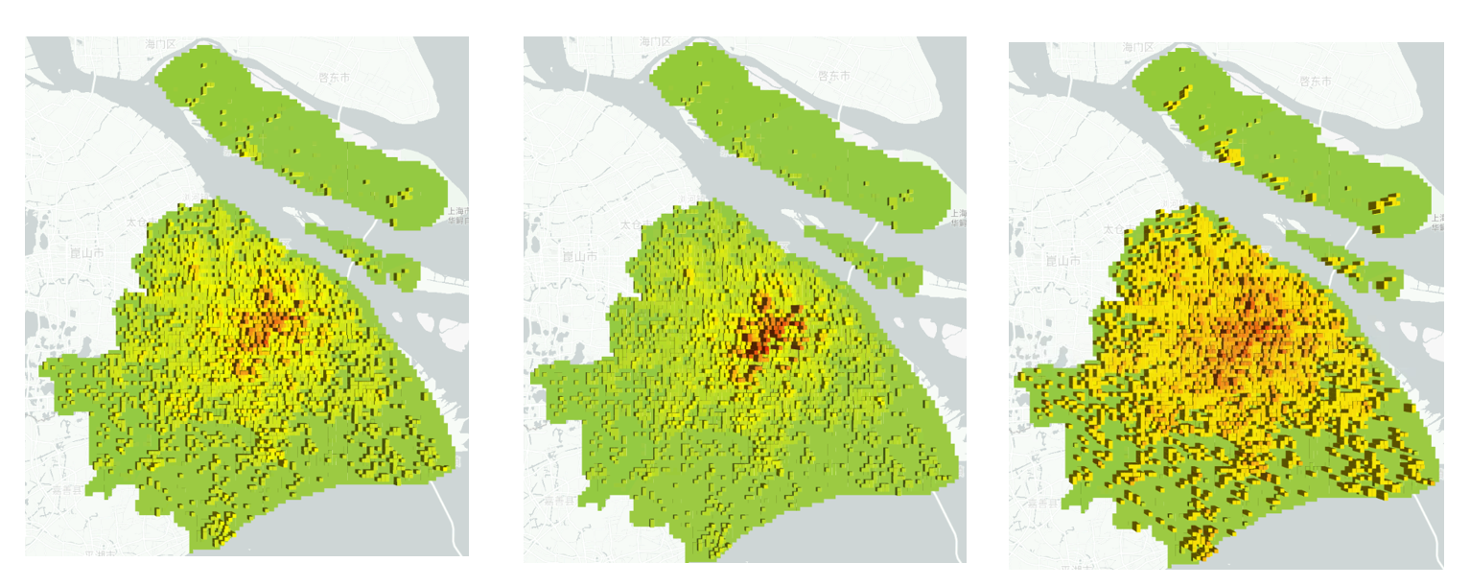

图 16 综合评分结果

基于仿真结果及多源数据对城市区域进行分级，将城市选址区域划分为高、中、低，划分城市选址区域优先级及指导充电设施资源投入。

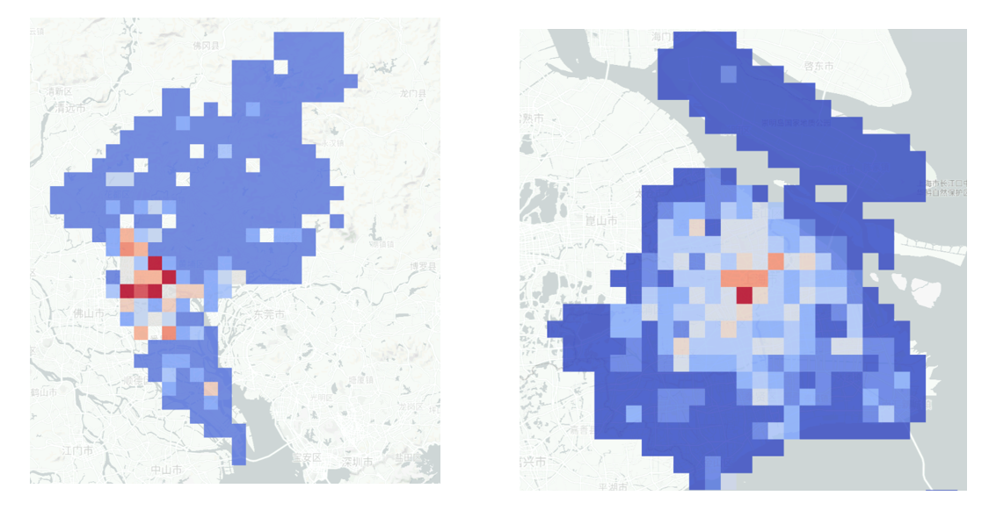

图 17 区域分级结果

# 系统架构概述

## 系统架构

系统的架构如下图所示。

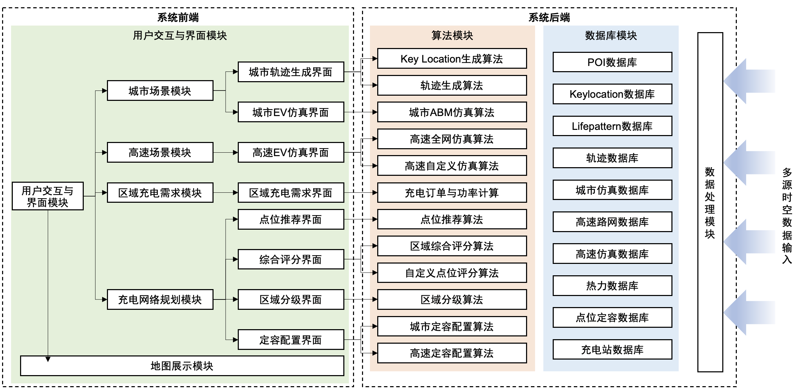

图 18 系统架构图

该新能源汽车充电网络规划系统主要由以下模块组成：

1. 用户接口模块：负责与前端交互，接收用户的请求和参数，提供数据的上传、下载和预览功能。
2. 数据库模块：负责存储和管理系统所需的各类数据文件，包括轨迹数据、道路数据、充电站信息等。
3. 数据处理模块：对上传的数据进行清洗、转换和分析，为算法模块提供所需的处理后数据。
4. 算法模块：包含各类核心算法，如轨迹生成、城市场景仿真、高速场景仿真、站点选址和区域分类等。
5. 结果输出模块：将算法模块的输出结果进行格式化处理，供用户下载或在前端进行可视化展示。

各模块之间的关系如下：

用户通过用户接口模块提交请求，上传数据或启动算法计算。用户接口模块调用数据处理模块对上传的数据进行预处理，并将处理后的数据存储在数据库模块。算法模块从数据库模块获取所需的数据，执行相应的算法计算。算法计算的结果通过结果输出模块进行处理，并存储在数据库模块，供用户下载或预览。用户接口模块将结果返回给用户，实现与前端的交互。该系统的各模块之间密切关联，协同工作，以实现完整的新能源汽车充电网络规划功能。其中数据库模块提供数据管理，数据处理模块对数据进行清洗、分析，然后将处理后的数据传递给仿真计算模块，该模块执行仿真算法生成仿真结果传回数据处理模块进行评价。地图展示模块则将处理后的数据以可视化方式在地图上展示，用户交互与界面模块允许用户查询、筛选和展示数据，并可以调用仿真模块自定义仿真。

## 数据库模块

数据库模块负责数据的持久化存储。它存储的主要数据包括充电站的信息、城市道路网络、用户上传的轨迹数据、POI（兴趣点）数据等。这些数据被组织成多个表格，每个表格根据业务需求设计字段，并建立适当的索引，以提高数据检索的效率。同时，数据库模块支持数据的增删改查操作，确保系统能够灵活地处理用户的需求和数据更新。其功能包括：

* 数据存储：保存用户上传的各类数据文件，如轨迹数据、道路数据、充电站信息、POI数据等。
* 数据管理：提供对数据文件的增删查功能，支持根据文件类型、上传日期等进行检索。
* 数据版本控制：在需要的情况下，保留数据文件的不同版本，方便回溯和比较。
* 数据安全：确保数据的完整性和安全性，防止数据丢失或未经授权的访问。

## 数据处理模块

数据处理模块在新能源汽车充电网络规划系统中起着至关重要的作用，负责接收、清洗、转换和存储用户上传的数据。该模块的设计旨在确保数据的质量和一致性，为后续的分析和决策提供可靠的基础。在数据处理的初始阶段，模块会对用户上传的文件进行格式验证，确保数据符合预期的结构和类型，例如检查CSV、Excel或GeoJSON文件的完整性和有效性，以防止无效数据进入系统。

在数据清洗过程中，模块会识别和处理缺失值、异常值以及重复数据。对于缺失值，系统可以选择填补、删除或使用其他策略进行处理，以确保数据集的完整性。异常值则通过统计方法进行检测，并根据业务规则进行相应的处理。此外，数据处理模块还会执行数据标准化和归一化操作，使得不同来源的数据在格式和数值范围上保持一致，从而为后续分析提供便利。

数据处理模块还负责将清洗和标准化后的数据转换为系统所需的格式。具体来说，这可能涉及将Excel文件转换为数据库可接受的CSV格式，或者将地理数据转换为GeoDataFrame对象，以便进行地理空间分析。通过有效的数据转换，模块能够确保不同类型的数据能够无缝地集成到系统中，并在后续的分析和决策中发挥作用。

经过处理和转换的数据将被存储到数据库模块中，以确保数据的持久化和可访问性。数据处理模块定期与数据库模块进行交互，更新存储的数据，并支持对历史数据的分析和挖掘。这种动态的数据更新机制使得系统能够及时响应用户的需求和市场变化，从而优化充电网络的规划和运营。通过这些功能，数据处理模块不仅提高了数据的质量和可用性，还为整个系统的智能决策奠定了坚实的基础。

数据处理模块的核心功能包括：

* 数据清洗：处理原始数据中的异常值、缺失值和格式错误，确保数据质量。
* 数据转换：将数据转换为算法所需的格式和结构，例如坐标转换、时间格式统一等。
* 特征提取：从原始数据中提取关键特征，为算法模型提供有价值的输入。
* 数据整合：将来自不同来源的数据进行整合，形成完整的数据集。
* 预处理结果存储：将处理后的数据存储在数据库模块中，供算法模块调用。

## 算法模块

算法模块是新能源汽车充电网络规划系统的核心组成部分，其主要功能是实现复杂的业务逻辑和数据分析。该模块负责处理输入数据，运用各种算法模型进行充电站选址、轨迹生成、交通模拟等任务。通过高效的算法设计，模块能够从大量数据中提取有价值的信息，帮助决策者制定优化方案，提升充电网络的效率和用户体验。算法模块是系统的核心，包含多个用于新能源汽车充电网络规划的关键算法。其功能包括：

* 轨迹生成算法：基于关键位置和生活模式，生成模拟的车辆轨迹数据，用于城市交通分析和仿真。
* 城市场景仿真算法：模拟电动汽车在城市环境中的运行情况，分析充电需求和充电站利用率。
* 高速场景仿真算法：模拟电动汽车在高速公路上的运行，评估高速公路充电网络的布局和容量需求。
* 站点选址算法：根据仿真结果和多种评价指标，优化充电站的选址和规模，提升网络的服务水平。
* 区域分类算法：对城市区域进行分级分类，识别高需求区域，为充电站布局提供参考。
* 网格评分算法：基于多种数据源，对城市区域进行打分，评估各区域的充电站建设优先级。

算法模块需要高效地处理大量数据，并与数据处理模块和数据库模块紧密协作，确保算法输入的准确性和结果的可靠性。

其中，轨迹生成是算法模块的一项重要功能。根据用户提供的输入参数，如用户的生活模式和出行需求，模块利用机器学习模型和生成对抗网络（GAN）等技术生成用户的移动轨迹。这一过程不仅考虑了个人的行为特征，还结合了交通流量和地理信息等外部因素，从而生成真实且合理的行驶路线。这些轨迹数据将为充电需求的预测和充电站的规划提供重要依据。

充电站选址算法通过综合考虑用户的需求、地理位置、交通流量和现有充电基础设施等因素，利用优化算法进行充电站的智能布局。该算法通过建立数学模型，评估不同选址方案的成本效益，确保新建充电站能够最大限度地满足用户的充电需求，同时优化资源的配置。算法模块可以通过模拟不同场景，分析各种选址方案的优劣，为决策者提供科学的依据。

算法模块还具备强大的数据分析和挖掘能力。通过对历史数据的分析，模块能够识别充电行为的模式和趋势，进行需求预测。这些分析结果不仅为充电网络的运营优化提供支持，还能帮助运营商调整策略，提升充电设施的利用率。同时，模块也支持实时数据处理，通过监控系统运行状态，快速响应突发事件，确保充电网络的稳定性和可靠性。综上所述，算法模块通过智能化的处理和分析，提升了充电网络的整体效能和用户满意度。

## 地图展示模块

系统的地图展示模块利用三维地图技术，将新能源汽车规划数据以可视化的方式展示在地图上，包括充电站位置、用户出发点、行驶路径等信息，帮助用户直观地了解充电网络的分布和交通情况。地图展示模块通过多种形式的图表展示，提供了直观、清晰地了解充电网络信息的功能。可视化主体为地图，依据经纬度信息定位相应的节点；地图可以进行缩小或放大，以适应不同显示屏的需求；可视化展示分为二维和三维两种展示模式。用户可以通过系统调整各图层的显示方式和属性，包括充电站、出行热力等的显示。

## 用户交互与界面模块

系统的用户交互与界面模块提供友好的用户界面，支持用户进行数据查询、筛选和展示。用户可以根据自己的需求选择特定的区域、时间段进行充电需求数据分析和展示。数据处理与分析模块负责新能源汽车规划数据的收集、整理、加工和分析。用户可以通过导入数据文件，将自己的数据导入系统。系统会对数据进行整理和加工，然后以二维和三维的形式展示在可视化界面上。用户可以通过图层管理功能调整各图层的显示方式和属性，包括充电站、行驶路径和交通方式等。此外，用户还可以进行数据的查看、编辑、删除和导出，以及进行优化求解和方案评价。通过这些功能，用户可以更加清晰地了解新能源汽车规划相关的信息，为相关研究和实际应用提供支持。

# 系统操作流程

## 系统界面

新能源车充电网络规划工具由以下几个模块构成：（1）城市场景的EV轨迹生成、EV仿真（2）高速场景EV仿真（3）区域充电需求时变（4）充电站选址，点位推荐、综合评分、区域分级。

新能源车充电网络规划工具通过模拟城市和高速场景下的电动汽车行驶轨迹与充电需求，预测不同区域的充电负荷，优化充电站的选址和布局。同时，它分析区域充电需求的时间变化，并综合评分和区域分级来推荐充电站点位，从而提高充电便利性，降低运营成本，优化电网负荷，并为政策制定提供数据支持，推动新能源汽车和充电基础设施的高效发展。

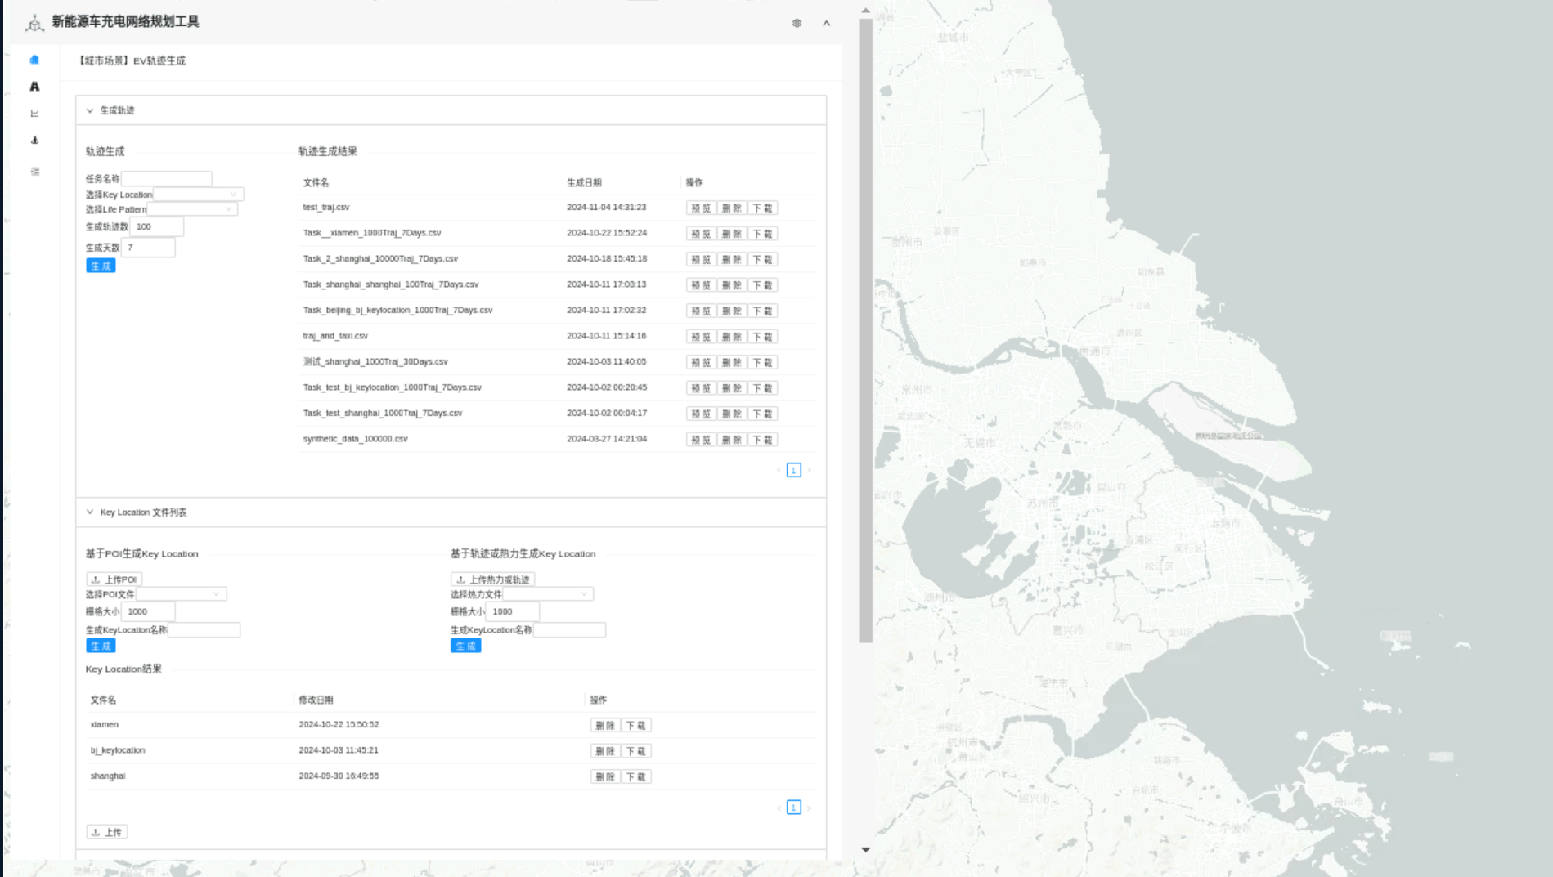

图 19 系统界面

## 城市场景电动汽车轨迹生成操作流程

通过生成轨迹模块，对城市的key location、life pattern数据进行选择、填写生成轨迹数及生成天数，点击生成，即可生成城市场景的电动车轨迹数据。

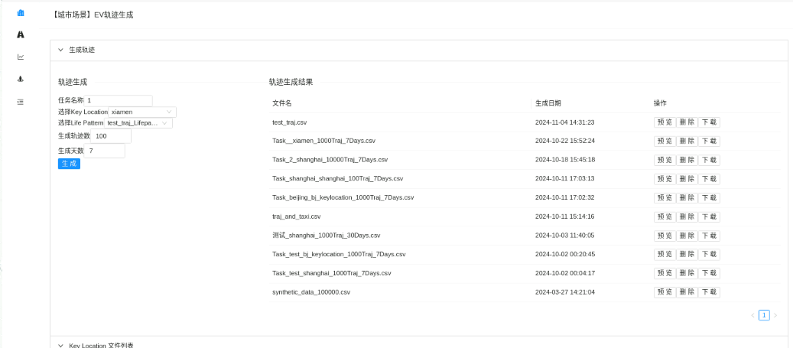

图 20 轨迹生成系统界面

于轨迹列表可对生成轨迹进行预览、删除、下载轨迹等操作。点击预览，可以预览生成轨迹的热力图。

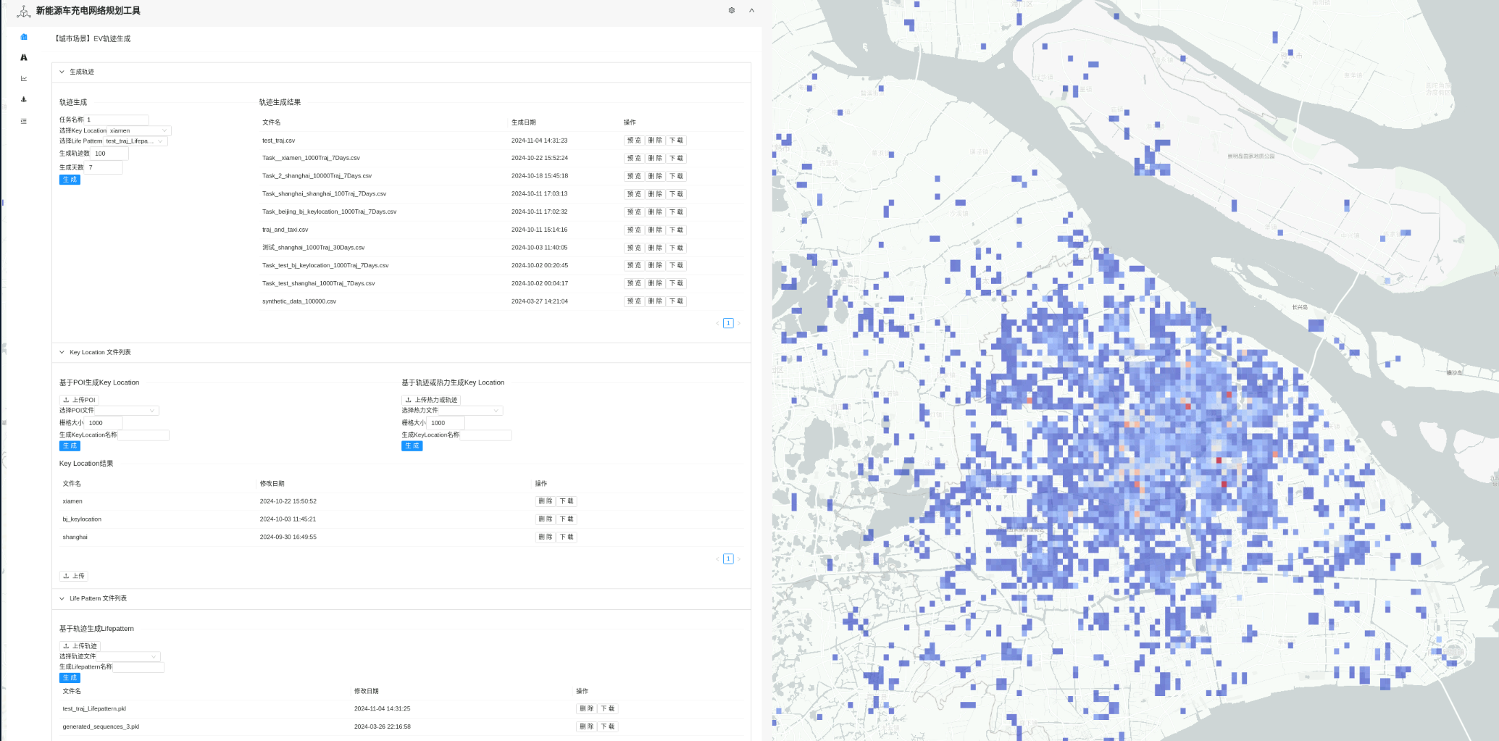

图 21 轨迹生成结果系统界面

同时，支持POI上传生成key location. Key location、life pattern文件列表可对城市的Key location、life pattern进行上传、删除及下载，对城市轨迹生成关键数据进行管理。

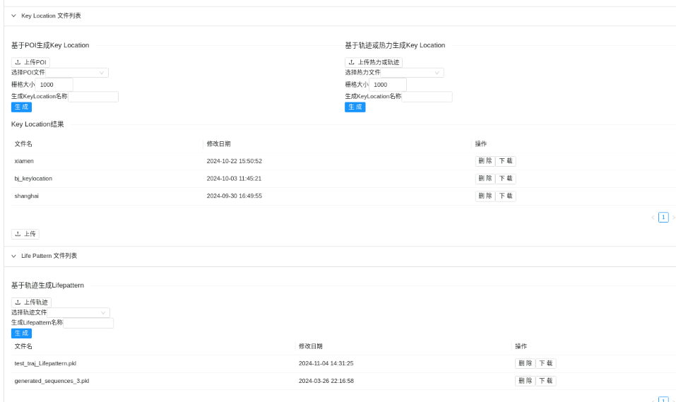

图 22 轨迹生成结果系统界面

## 城市场景电动汽车仿真操作流程

城市场景电动车仿真通过设置仿真参数包括任务名称、采用轨迹、充电站文件、config文件、仿真轨迹数、仿真天数等，点击开始仿真，系统实现对电动车充电需求的仿真。

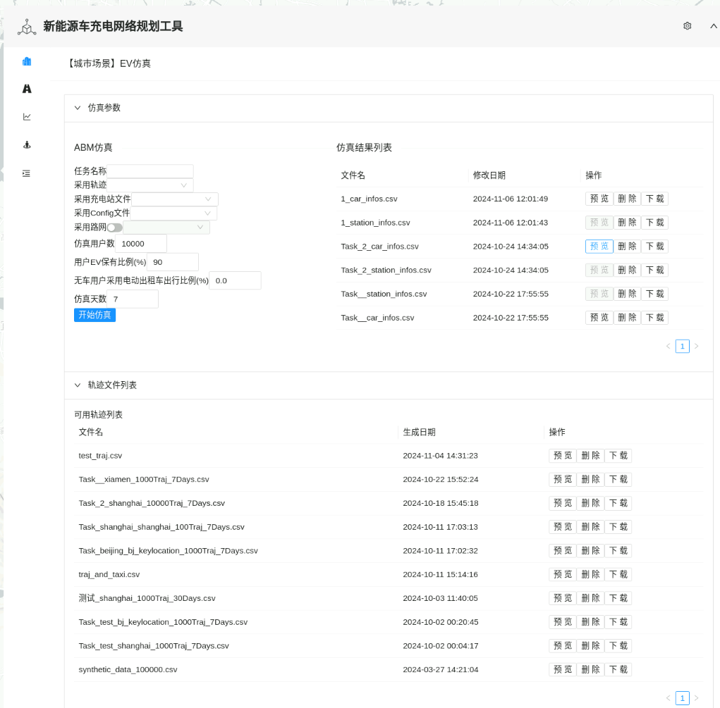

图 23 城市场景系统界面

仿真结果列表可对仿真结果进行预览、删除及下载，点击预览按钮可预览电动车的轨迹热力及充电站订单数。

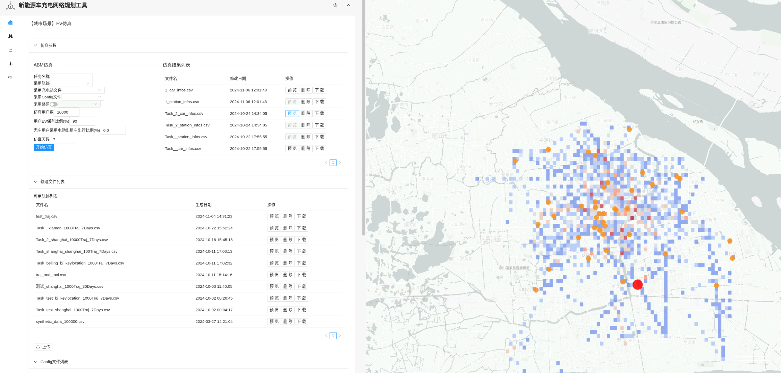

图 24 城市场景系统界面

轨迹文件列表可对电动车驻留情况进行预览、删除、下载。

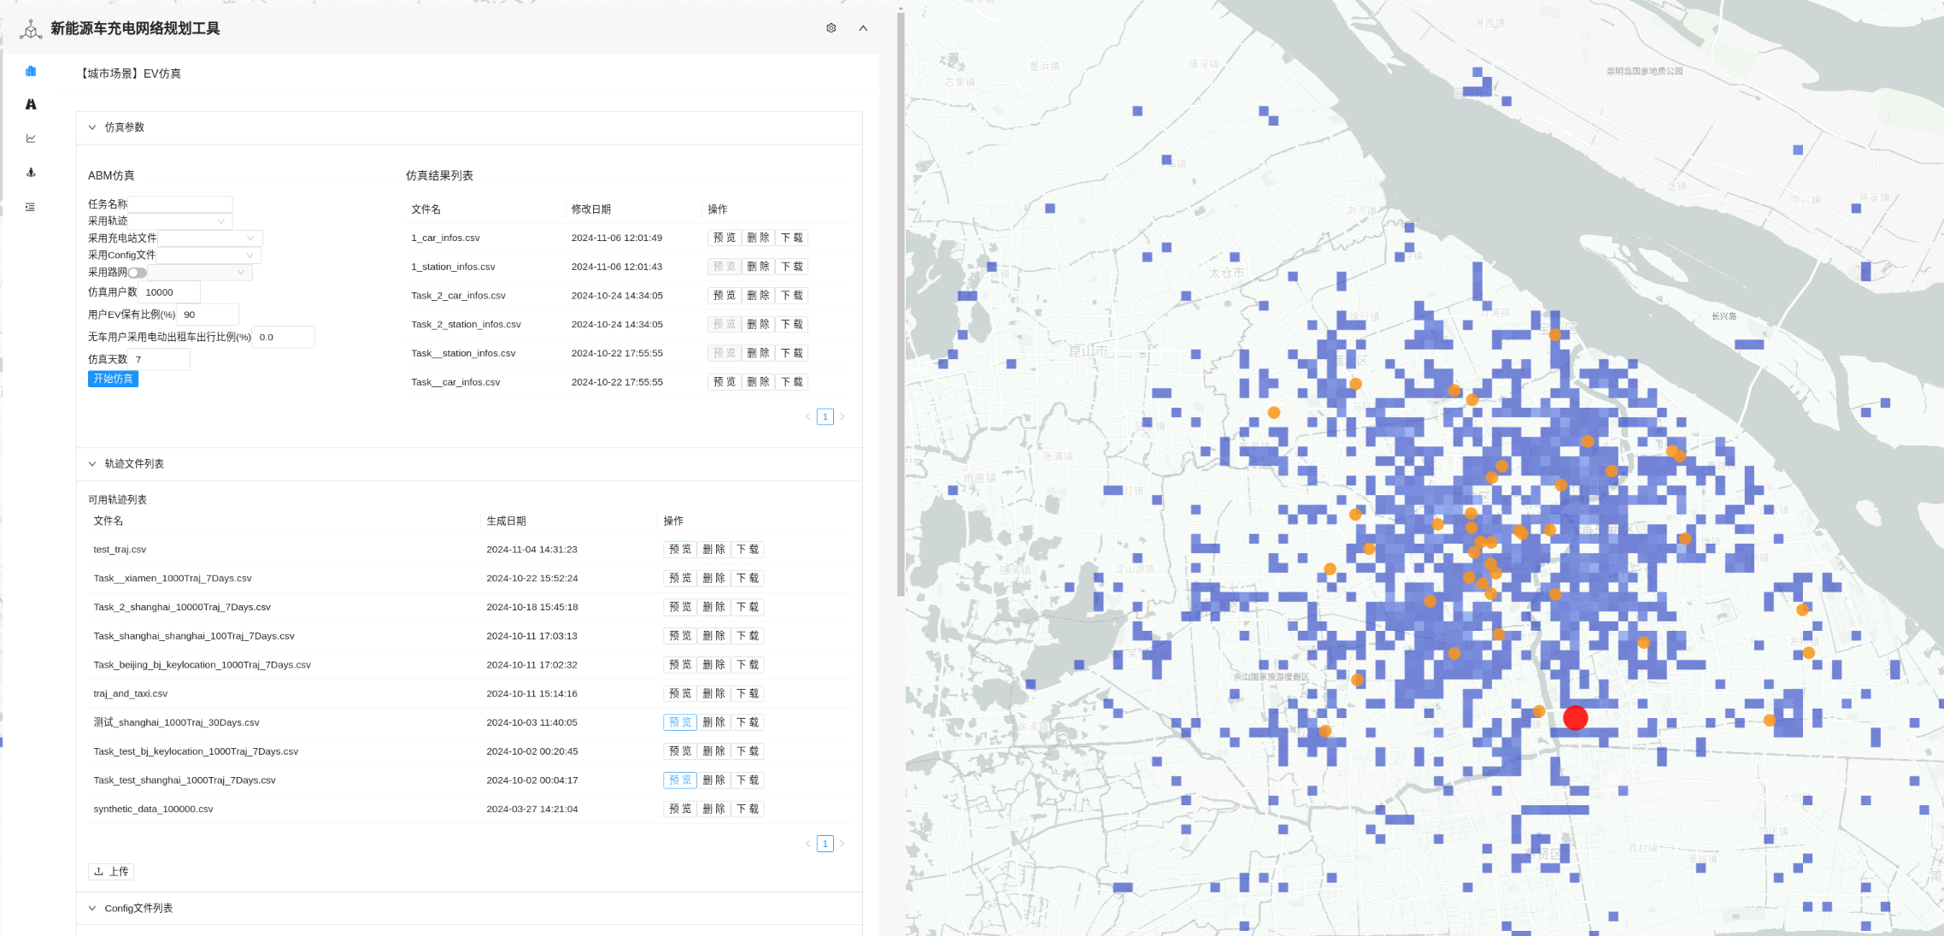

图 25 城市场景系统界面

Config 文件列表、充电站文件列表、路网文件列表，对数据进行上传、删除、下载。

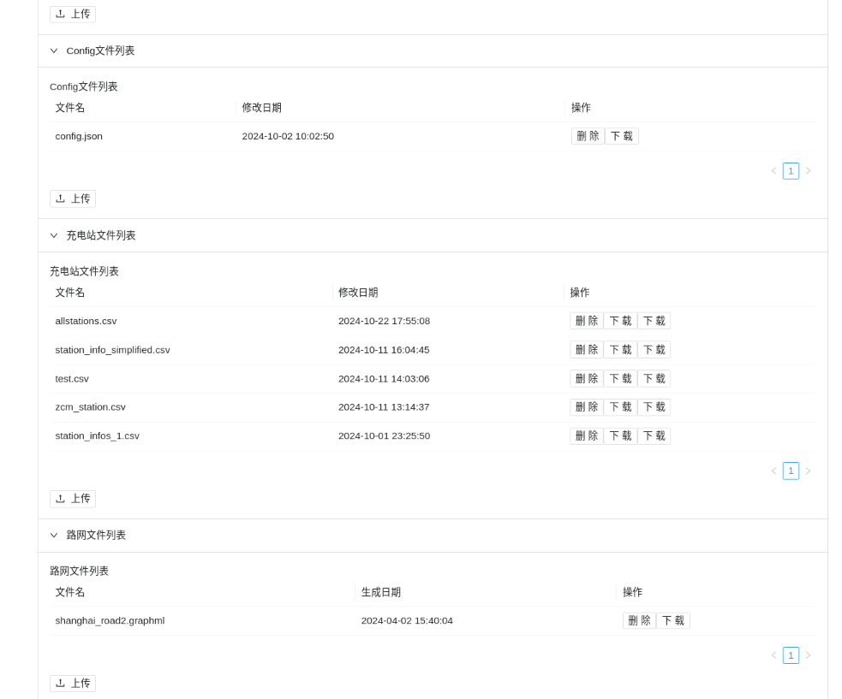

图 26 城市场景系统界面

## 高速场景电动汽车仿真操作流程

高速公路场景电动车仿真，支持全网仿真和自定义仿真，全网仿真填写任务名称、省份、仿真车辆数进行仿真，自定义仿真选址省份，定义起点坐标及终点坐标，填写仿真车辆数进行仿真。

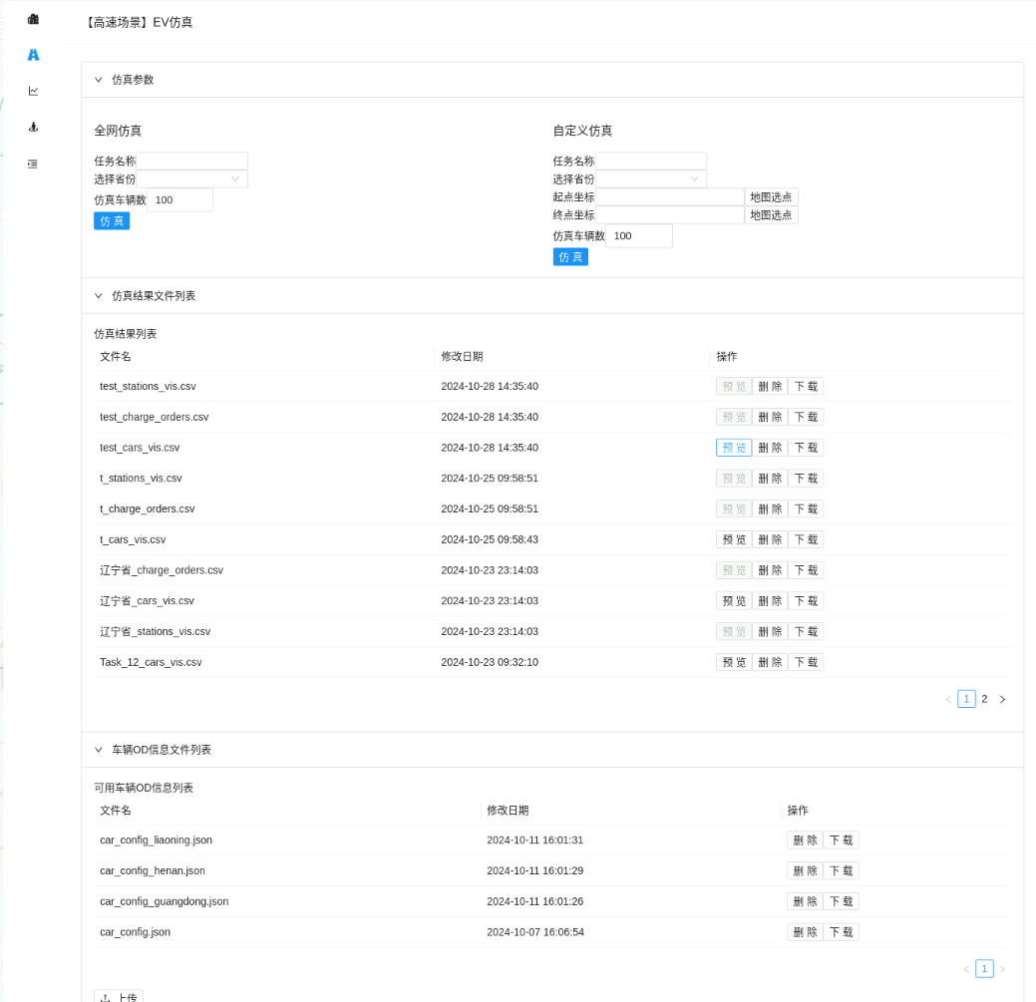

图 27 高速场景系统界面

结果于仿真结果列表处，点击预览，可预览高速公路仿真结果，包括车辆轨迹、站点订单情况。

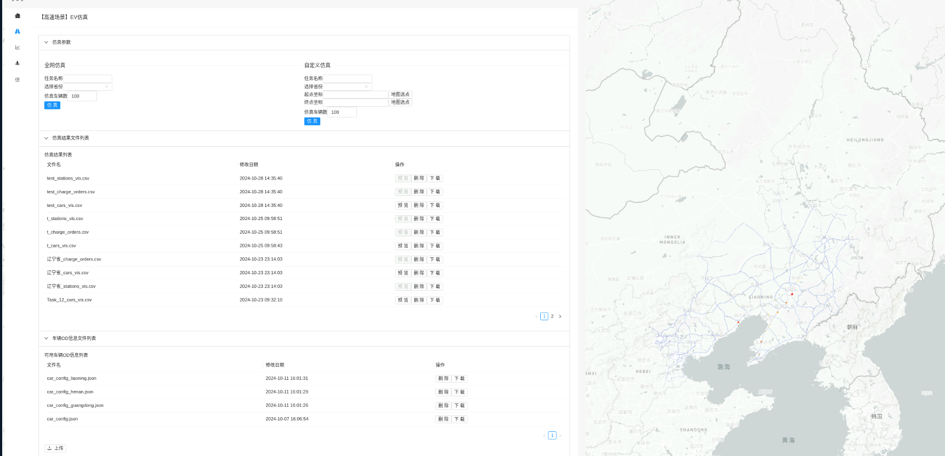

图 28 高速场景系统界面

## 区域充电需求时变操作流程

区域充电需求时变模块可以分析仿真结果中充电负荷、充电订单数的时变曲线，空间热力，并可对热力图参数进行设置，设置分析指标及时段。

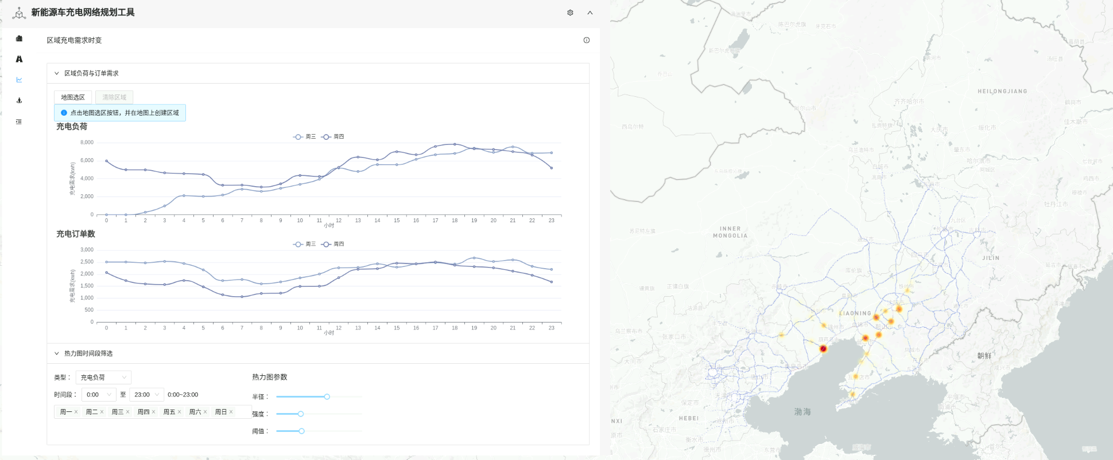

图 29 区域时变系统界面

同时，支持地图选区，点击地图选区，可在地图上框选分析范围，系统将分析框选地图范围内充电需求。

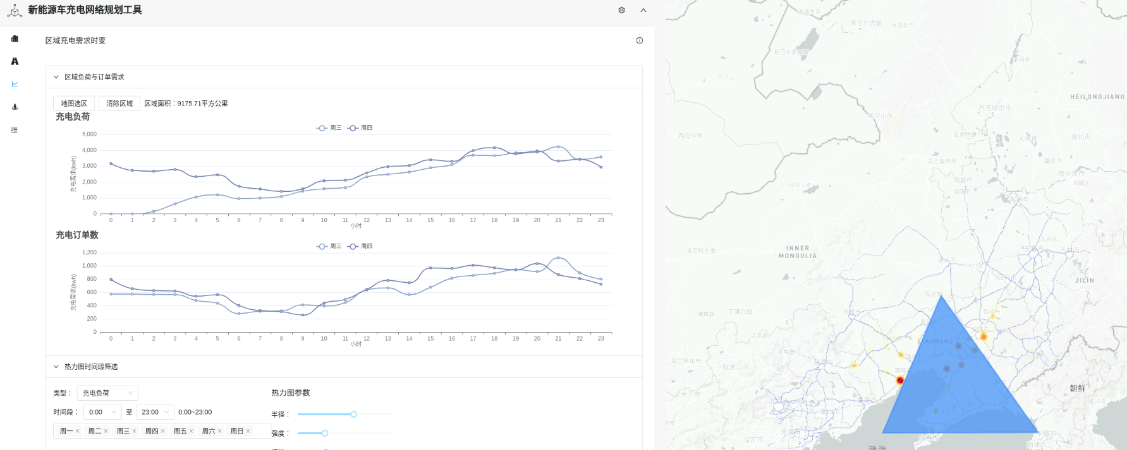

图 30 区域时变模块系统界面

## 充电站选址操作流程

选址-点位推荐模块，填选任务名称，选择仿真结果文件及输入推荐站点数，点击推荐站点，即可生成推荐站点位置，点击预览，即可预览推荐点位。

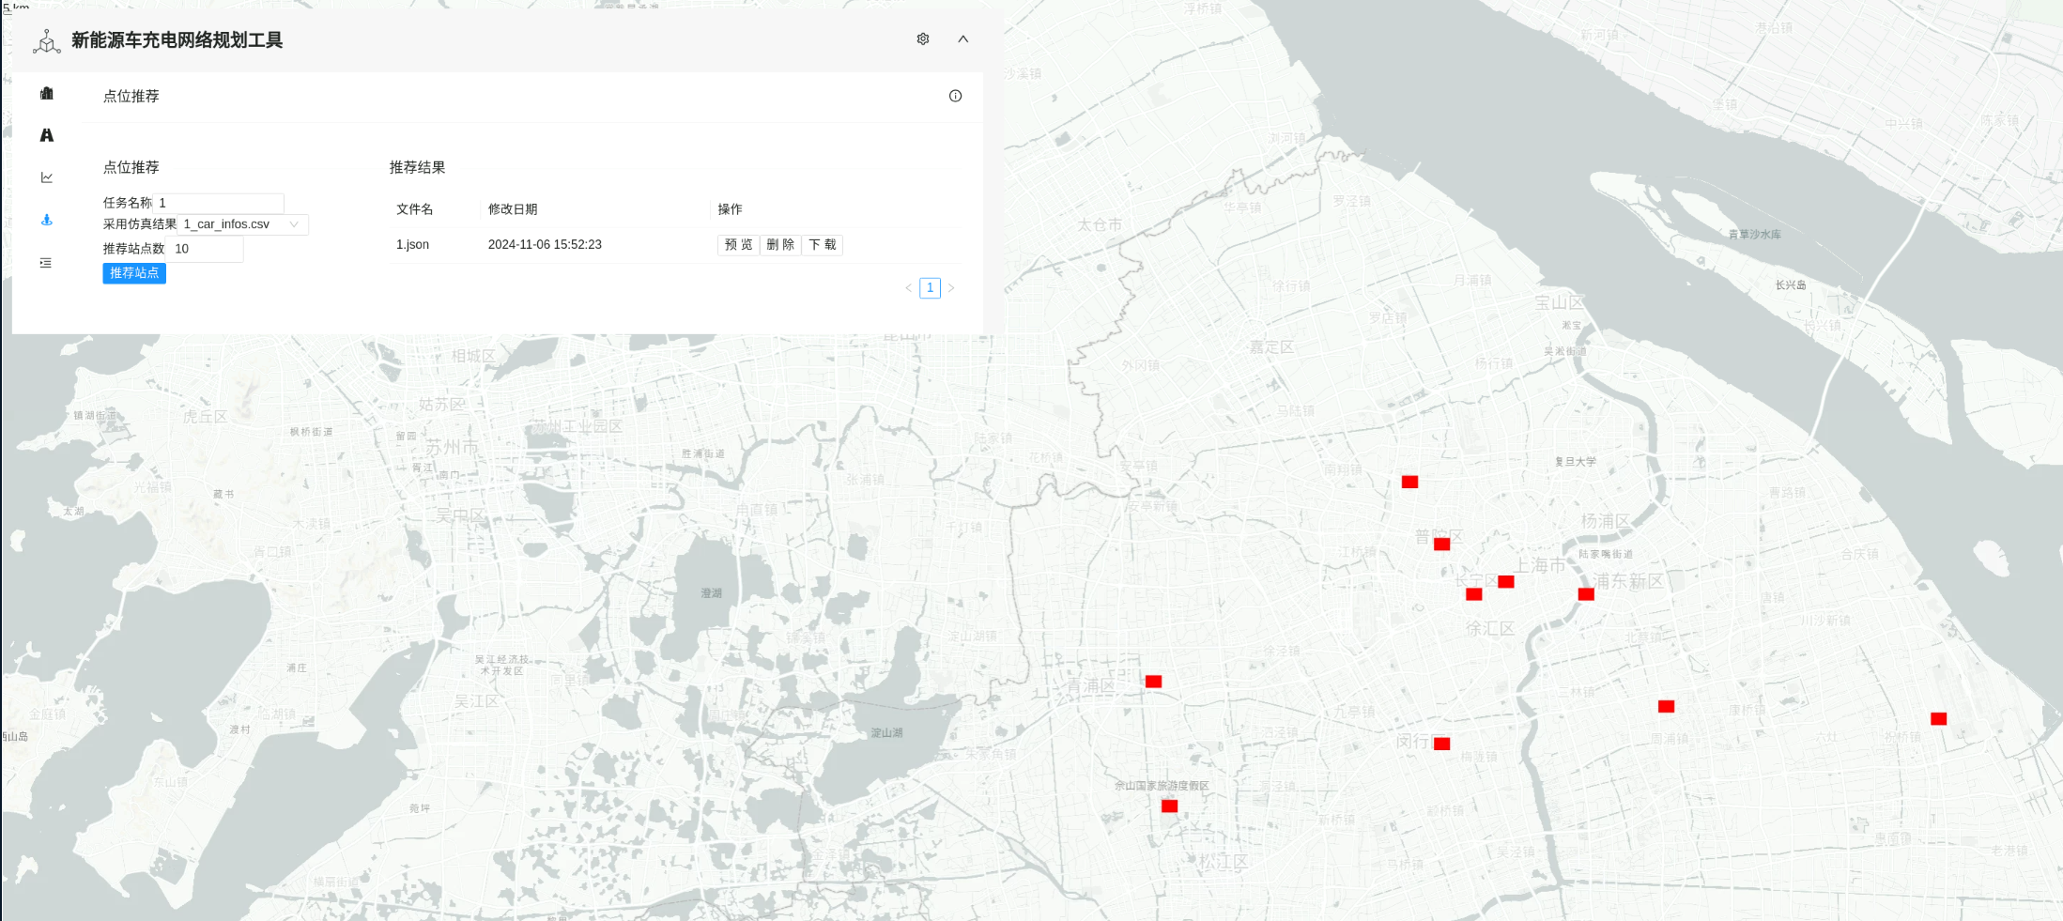

图 31 选址模块系统界面

选址-综合评分模块，填选任务名称，选择所需数据文件如POI、充电站等数据，点选开始评分。点击区域评分结果种预览，即可预览结果。评分权重中调整指标权重可以设施不同导向下的选址潜力评估。

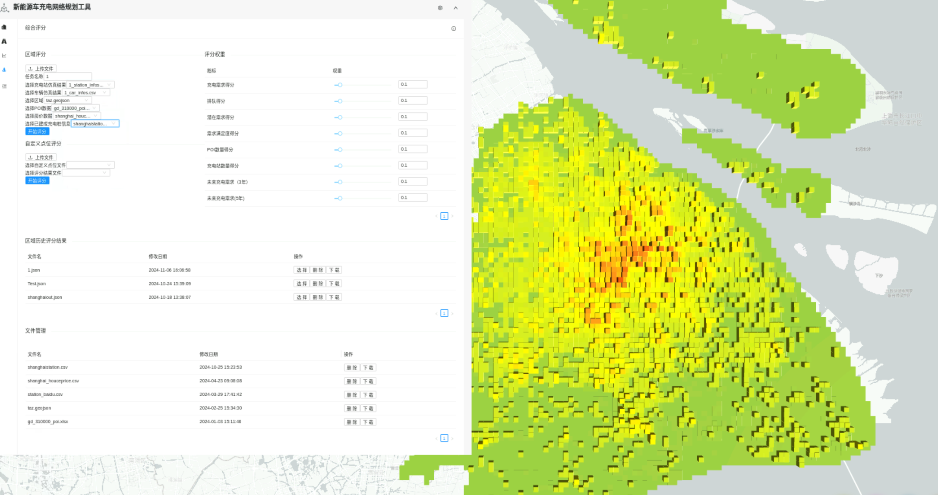

图 32 选址模块系统界面

区域分级模块，填选任务名称，及采用数据，填写区域分级数，点击区域分级，即可对城市区域进行分级。

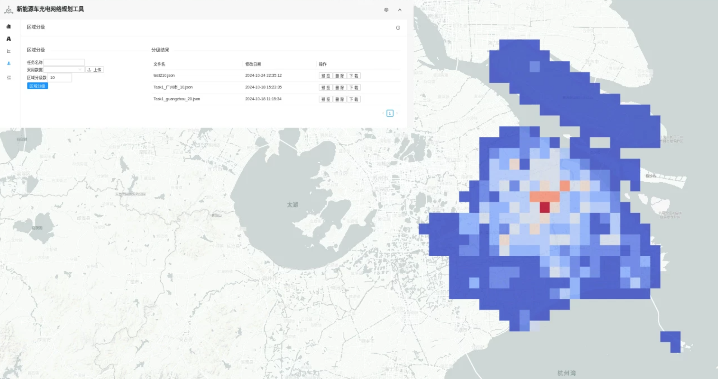

图 33 选址模块系统界面

定容模块，填写任务名称，选择采用数据，点击定容推荐，定容配置结果处点击预览，即可预览定容结果。

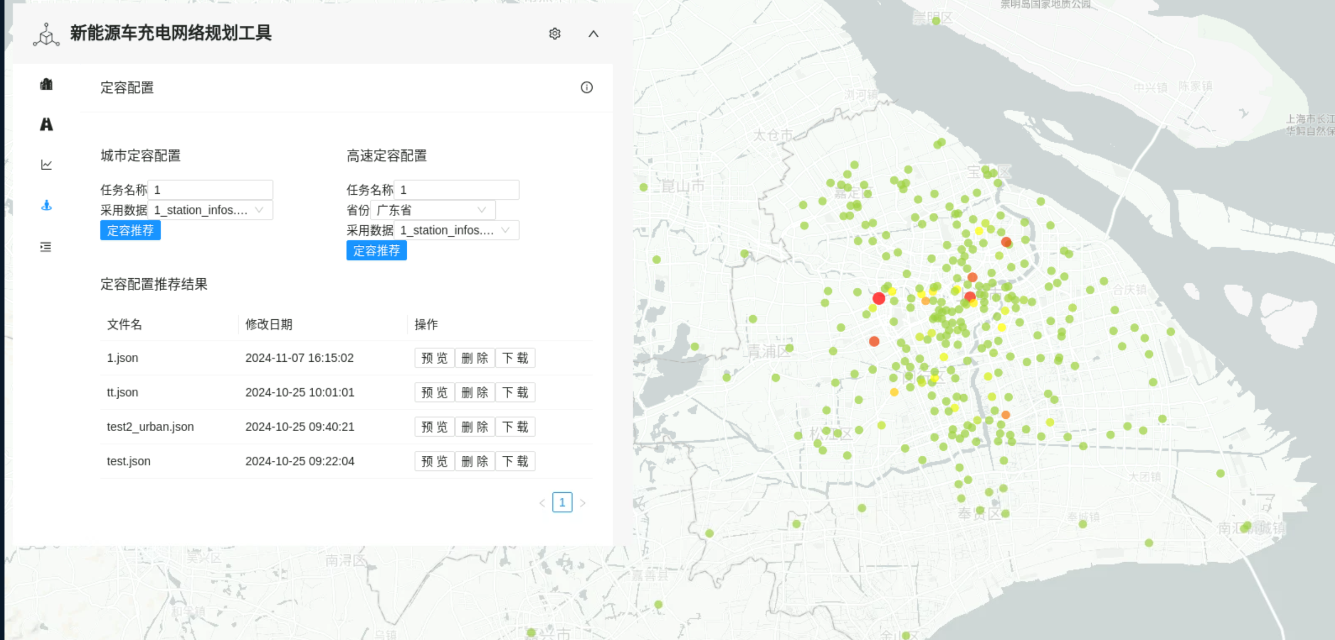

图 34 选址模块系统界面

1. **附录**
   1. **代码注释**
      1. **基于电信数据的新能源车轨迹生成算法输入输出**

（a）WGAN Life pattern生成模型

**WGAN模型输入输出及调用方法：**

输入：Life pattern矩阵

输出：训练好的WGAN-Life Pattern生成模型

**WGAN模型训练调用代码示例：**

python wgan_gp_training.py

--SAVE_PATH ./Test_Generation2/WGAN_TRAIN2/ --ITERS 50000

--DATA_PATH ./Life_pattern_format_and_GAN_model2/2000EV_life-pattern-matrix.py

--USE_CUDA True

**其中：**

--SAVE_PATH 训练模型储存位置

--ITERS 训练轮次

--DATA_PATH 训练数据，处理好的lifepattern文件

--USE_CUDA 是否使用GPU加速训练

使用：模型训练完成后，将--SAVE_PATH 路径下的模型作为（b）部分，轨迹生成模块中Trained_Model_Path的参数输入即可。

（b） 轨迹生成模块

轨迹生成模型输入输出：

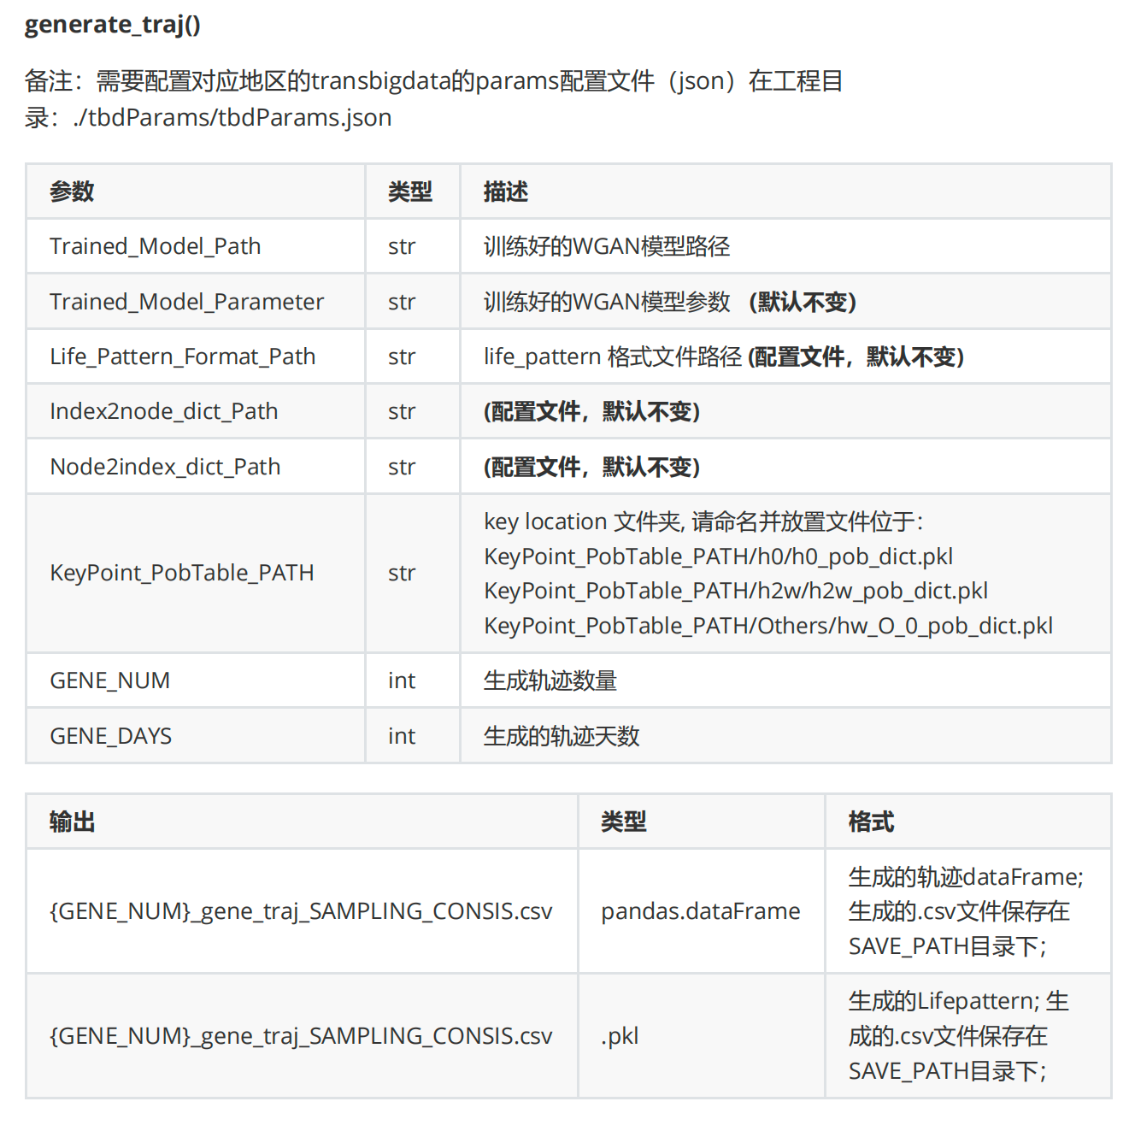

* + 1. **高速场景新能源车充电需求模拟算法输入输出**

一、全国高速路网拓扑网络建模：

**算法输入：**

①全国高速公路地理信息数据表

|  |  |
| --- | --- |
| **列名** | **描述** |
| FID | 路段编号 |
| Geometry | 路段的地理信息 |

②全国高速公路收费站及服务区数据

|  |  |  |
| --- | --- | --- |
| **列名** | **示例** | **描述** |
| 场站名称 | G09XX高速入口，XX服务区… | 收费站出入口和服务区名称 |
| pname | 广东省、黑龙江省、北京市… | 站点所在省 |
| cityname | 广州市、深圳市,… | 站点所在市 |
| lon | 114.5，116.3，… | 站点经度 |
| lat | 23.1，22.5，… | 站点纬度 |
| Flag | 收费站、服务区 | 站点类型 |
| 充电车位数 | 4，8，2，… | 充电站的充电车位数 |

③全国行政区划数据

|  |  |
| --- | --- |
| **列名** | **描述** |
| 省 | 省名 |
| Geometry | 地理信息数据 |

④各省高速公路MR热力数据

|  |  |  |
| --- | --- | --- |
| **列名** | **示例** | **描述** |
| longitude | 114.5，116.3，… | 网格中心点经度 |
| latitude | 23.1，22.5，… | 网格中心点纬度 |
| mr_total | 63,24,… | 网格热力 |
| pname | 广东省、黑龙江省、北京市… | 省 |
| cityname | 广州市、深圳市,… | 市 |

**算法输出：**

①高速公路路径、节点、路段面表

|  |  |
| --- | --- |
| **列名** | **描述** |
| edge/node | 路段/节点编号 |
| geometry | 路段/节点地理数据 |

②高速公路OD路径表OD_dis_table

|  |  |  |
| --- | --- | --- |
| **列名** | **示例** | **描述** |
| station_id_x | 0，1，2，… | 收费站入口编号 |
| station_id_y | 0，1，2，… | 收费站出口编号 |
| edge_id | 0，1，2，… | 路段编号 |
| path_id | 0，1，2，… | OD之间的路径编号 |
| cunsumlength | 4536，5889，… | 路段长度（米） |
| OD_pair_path | 1-217-2，5-571-1，… | O-D-pathid的字符串 |
| probability | 100，33，50，… | 选择该路径的概率 |

③高速公路OD路径长度表new_od_dis

|  |  |  |
| --- | --- | --- |
| **列名** | **示例** | **描述** |
| station_id_x | 0，1，2，… | 收费站入口编号 |
| station_id_y | 0，1，2，… | 收费站出口编号 |
| edge_id | [1,5,6,55,85…]，… | 该OD及路径对应路段编号列表 |
| path_id | 0，1，2，… | OD之间的路径编号 |
| cunsumlength | [1,5,6,55,35…]，… | 路段长度列表 |
| Cunsumlength2 | [1,6,12,67,102…]，… | 累计路段长度列表 |
| probability | 100，33，50，… | 选择该路径的概率 |

1. 高速公路出行OD推测：

输入数据：

①第七次全国人口普查数据

100*100m的第七次人口普查栅格数据

②全国高速公路收费站数据

同全国高速路网拓扑网络建模中输入的全国高速公路收费站及服务区数据

③各城市百度迁徙数据表

|  |  |  |
| --- | --- | --- |
| **列名** | **示例** | **描述** |
| O | 广州市、深圳市,… | 人口迁徙的出发市 |
| O_province | 广东省、广西省，… | 人口迁徙的出发省份 |
| D | 广州市、深圳市,… | 人口迁徙的目的市 |
| D_province | 广东省、广西省，… | 人口迁徙的目的省份 |
| value | 0.156，0.558… | 两市之间的人口迁徙指数 |
| date | 2024-05-18，2024-05-01，… | 日期 |

输出数据：

①OD分布概率表

|  |  |  |
| --- | --- | --- |
| **列名** | **示例** | **描述** |
| O | 1，3，5，… | 收费站入口对应的站点编号 |
| D | 21，23，879，… | 收费站出口对应的站点编号 |
| flow | 0.3552，0.1112，… | 两地之间的百度迁徙指数 |
| date | 2024-05-18，2024-05-01，… | 日期 |

1. 高速公路ABM仿真模型：

输入数据：

①全国高速公路收费站及服务区数据

②OD分布概率表

③高速公路OD路径长度表new_od_dis

④各省新能源车保有量及预测数据

|  |  |  |
| --- | --- | --- |
| **列名** | **示例** | **描述** |
| 省份 | 广东省、北京市，… | 省 |
| 城市 | 广州市、深圳市，… | 市 |
| 年份 | 2023，… | 对应年份 |
| 新能源汽车存量 | 32114，56112，… | 城市新能源车存量 |

|  |  |  |
| --- | --- | --- |
| **列名** | **示例** | **描述** |
| 省份 | 广东省、北京市，… |  |
| 当前 | 32114，56112，… | 当前新能源车保有量 |
| 三年后（2027） | 32566，78512，… | 2027年新能源车保有量 |
| 五年后（2029） | 35595，89522，… | 2029年当前新能源车保有量 |

输出数据：

①车辆可视化数据

|  |  |  |
| --- | --- | --- |
| **列名** | **示例** | **描述** |
| id | 0,1,2,… | 车辆编号 |
| trip_id | 1-0-73、5-885-71，… | 车辆出行id，O-D-id |
| edge_id | 15.22.65,… | 路段编号 |
| current_charge | 76,73,70，… | 当前电量 |
| lon | 114.5，116.3，… | 当前经度 |
| lat | 23.1，22.5，… | 当前纬度 |
| time | |  | | --- | | 2023/1/17 16:35,… | | 时间戳 |
| 100-soc | 24,27,30,… | 消耗电量 |

②充电站可视化数据

|  |  |  |
| --- | --- | --- |
| **列名** | **示例** | **描述** |
| charge_node_id | 0,1,2,… | 充电站编号 |
| lon | 114.5，116.3，… | 所在经度 |
| lat | 23.1，22.5，… | 所在纬度 |
| time | 2023/1/17 16:35,… | 时间戳 |
| charging_demand | 15.22.65,… | 时间步内的电量需求 |
| current_car_count | 3，5，… | 充电车辆数 |
| waiting_car_count | |  | | --- | | 1，3，… | | 排队车辆数 |

③网格热力数据

|  |  |  |
| --- | --- | --- |
| **列名** | **示例** | **描述** |
| grid_id | 0,1,2,… | 网格编号 |
| lon | 114.5，116.3，… | 网格中心点经度 |
| lat | 23.1，22.5，… | 网格中心点纬度 |
| time | 2023/1/17 16:35,… | 时间戳 |
| current_car_count | 3，5，… | 网格热力 |

④充电订单数据

|  |  |  |
| --- | --- | --- |
| **列名** | **示例** | **描述** |
| id | 0,1,2,… | 车辆编号 |
| trip_id | 1-0-73、5-885-71，… | 车辆出行id，O-D-id |
| s_soc | 20，17，18，… | 起始电量 |
| s_date | 2023/1/17 ,… | 起始日期 |
| s_step | 3，5，… | 起始时间步 |
| e_soc | 80，83，95，… | 结束电量 |
| e_date | 2023/1/17 ,… | 结束日期 |
| e_step | 6，105，… | 结束时间步 |
| charge_node_id | 205，560，… | 充电节点编号 |
| 场站名称 | 3，6，77，… | 充电站编号 |

* + 1. **充电站选址算法输入输出**

（1）栅格评分：

|  |  |  |
| --- | --- | --- |
| 参数 | 类型 | 描述 |
| area | str | 选址范围geojson路径 |
| station_info_path | str | 仿真站点输出结果路径 |
| car_info_path | str | 仿真车辆输出结果路径 |
| poi_file_path | str | 城市POI数据路径 |
| price_file | str | 城市房价数据路径 |
| station_file_path | str | 城市充电桩数据路径 |

|  |  |  |
| --- | --- | --- |
| 输出 | 类型 | 格式 |
| result.geojson | geojson | 存储结果网格geojson数据路径保存在station_selection |

（2）区域分级：

|  |  |  |
| --- | --- | --- |
| 参数 | 类型 | 描述 |
| filename | str | 仿真站点输出结果路径 |
| select_city | str | 选址范围geojson路径 |
| bounds | str | 仿真车辆输出结果路径 |

|  |  |  |
| --- | --- | --- |
| 输出 | 类型 | 格式 |
| result.geojson | geojson | 存储结果网格geojson数据路径保存在station_selection |

（3）点位推荐：

site_genetic（）

|  |  |  |
| --- | --- | --- |
| 参数 | 类型 | 描述 |
| station_info_path | str | 仿真站点输出结果路径 |
| taz_path | str | 选址范围geojson路径 |
| car_infos_path | str | 仿真车辆输出结果路径 |
| poi_path | str | 城市POI数据路径 |
| price_path | str | 城市房价数据路径 |
| gridfile_path | str | 存储结果网格数据路径(默认不变) |
| gridgejson_path | str | 存储城市网格geojson数据路径(默认不变) |
| max_sites | int | 选址数量 |
| costp | int | 选址预算（0-1） |

|  |  |  |
| --- | --- | --- |
| 输出 | 类型 | 格式 |
| result.geojson | geojson | 存储结果网格geojson数据路径保存在station_selection |

* 1. **前端代码说明**
     1. **核心依赖库**

前端项目主要使用 React 作为框架，结合 Ant Design 进行 UI 设计，使用 Mapbox 和 Deck.gl 进行地图和地理空间数据的可视化，并通过 ECharts 和 D3.js 进行数据可视化。此外，还使用了 Axios 进行 HTTP 请求，Danfo.js 进行数据处理，Ace 编辑器进行代码编辑。项目中还包含了一些工具库和插件来优化开发体验和打包过程。该前端项目使用了多种库和框架来实现不同的功能。以下是主要依赖项及其作用的解释：

1. React 相关库：

* @testing-library/react 和 @testing-library/user-event：用于编写和运行 React 组件的测试。
* @testing-library/jest-dom：提供了一些自定义的 Jest 匹配器，用于测试 DOM 节点。

1. 地图和地理空间相关库：

* @deck.gl/geo-layers 和 deck.gl：用于创建高性能的地理空间数据可视化。
* @loaders.gl/i3s：用于加载和解析 I3S 格式的地理空间数据。
* @mapbox/mapbox-gl-draw 和 mapbox-gl：用于在 Mapbox 地图上进行绘制和交互。
* @urbica/react-map-gl 和 @urbica/react-map-gl-draw：React 封装的 Mapbox GL 和绘制工具。
* @turf/turf：用于地理空间分析的工具库。

1. UI 组件库：

* [antd](vscode-file://vscode-app/Applications/Visual%20Studio%20Code.app/Contents/Resources/app/out/vs/code/electron-sandbox/workbench/workbench.html)：Ant Design，是一个流行的 React UI 组件库。
* [echarts](vscode-file://vscode-app/Applications/Visual%20Studio%20Code.app/Contents/Resources/app/out/vs/code/electron-sandbox/workbench/workbench.html) 和 echarts-for-react：用于创建交互式图表和数据可视化。

1. 数据处理和可视化：

* d3-ease：D3.js 的一部分，用于创建平滑的动画效果。
* [danfojs](vscode-file://vscode-app/Applications/Visual%20Studio%20Code.app/Contents/Resources/app/out/vs/code/electron-sandbox/workbench/workbench.html)：用于数据处理和分析的 JavaScript 库，类似于 Python 的 Pandas。

1. 其他工具和库：

* [axios](vscode-file://vscode-app/Applications/Visual%20Studio%20Code.app/Contents/Resources/app/out/vs/code/electron-sandbox/workbench/workbench.html)：用于进行 HTTP 请求。
* babel-plugin-import：用于按需加载 Ant Design 组件，减少打包体积。
* customize-cra：用于自定义 Create React App 的配置。
* [less](vscode-file://vscode-app/Applications/Visual%20Studio%20Code.app/Contents/Resources/app/out/vs/code/electron-sandbox/workbench/workbench.html) 和 less-loader：用于编写和编译 Less 样式表。
* ace-builds：Ace 编辑器的构建版本，用于在网页中嵌入代码编辑器。
* [ahooks](vscode-file://vscode-app/Applications/Visual%20Studio%20Code.app/Contents/Resources/app/out/vs/code/electron-sandbox/workbench/workbench.html)：一组高质量且可靠的 React Hooks。
  + 1. **整体系统架构**

该项目是一个典型的 React 项目，使用了组件化的开发方式。总体目录结构如下：

* [src/](vscode-file://vscode-app/Applications/Visual%20Studio%20Code.app/Contents/Resources/app/out/vs/code/electron-sandbox/workbench/workbench.html) 目录是主要的源代码目录，包含了应用的主要逻辑。
* components/ 目录用于存放可复用的 React 组件。
* pages/ 目录用于存放页面级别的组件，这些组件对应路由。
* redux/ 目录用于存放 Redux 相关的状态管理逻辑。
* utils/ 目录用于存放工具函数或辅助类。

该前端项目是一个复杂的单页应用（SPA）。其中，src/pages 负责管理系统的整体页面架构。整体页面由两个主要部分组成：一是背景地图模块，由 Deckmap 组件控制；二是悬浮窗面板，由 Panelpage 组件控制。

在悬浮窗面板中，Panelpage 组件包含标题组件 Header 以及多个页面模块。具体包括：

* TrajGenerate：城市轨迹生成组件
* EVSimulationUrban：城市轨迹仿真组件
* EVSimulationHighway：高速公路轨迹仿真组件
* Areapowerload：区域充电需求组件
* SiteGenetic：充电站点位推荐组件
* Selection：充电站综合评分组件
* AreaLevel：充电区域分级组件

该结构使项目逻辑清晰、功能模块化，便于维护和扩展，同时确保复杂单页应用中不同功能模块的有效管理与集成。

* 1. **后端代码说明**
     1. **后端实现方式和逻辑**

该后端系统是一个基于 Flask 框架构建的 Web 应用程序，它通过一系列 RESTful API 端点提供文件管理（包括上传、下载、删除和预览）和特定数据处理任务（如轨迹生成、城市模拟、高速公路模拟和站点选择）的服务。实现上，它利用了 Flask 的路由和中间件功能来处理 HTTP 请求，结合 Python 标准库进行文件系统操作和数据处理，同时借助 Pandas 和 GeoPandas 库来处理和分析数据。此外，Flask-CORS 扩展用于处理跨域请求，确保前端应用可以无障碍地与后端进行交互。整个系统的设计旨在提供一个灵活、可扩展的服务平台，用于支持数据密集型的 Web 应用程序。该 Flask 应用程序后端实现了一个基于文件操作的微服务架构，主要负责处理与文件上传、下载、删除、预览以及特定模拟和生成任务相关的请求。

* + 1. **文件下载功能**

**/DownloadRoad**

* + **作用**: 下载指定的路网文件。
  + **输入**: 通过 GET 请求的 filename 参数指定要下载的文件名。
  + **输出**: 返回指定的路网文件作为附件。

**/DownloadUrbanStation**

* + **作用**: 下载指定的城市站点文件。
  + **输入**: 通过 GET 请求的 filename 参数指定要下载的文件名。
  + **输出**: 返回指定的城市站点文件作为附件。

**/DownloadSimUrbanConfig**

* + **作用**: 下载指定的城市模拟配置文件。
  + **输入**: 通过 GET 请求的 filename 参数指定要下载的文件名。
  + **输出**: 返回指定的城市模拟配置文件作为附件。

**/DownloadSimHighwayEVinfo**

* + **作用**: 下载指定的高速公路电动车信息文件。
  + **输入**: 通过 GET 请求的 filename 参数指定要下载的文件名。
  + **输出**: 返回指定的高速公路电动车信息文件作为附件。

**/DownloadTraj**

* + **作用**: 下载指定的轨迹文件。
  + **输入**: 通过 GET 请求的 filename 参数指定要下载的文件名。
  + **输出**: 返回指定的轨迹文件作为附件。

**/DownloadLifepat**

* + **作用**: 下载指定的生活模式文件。
  + **输入**: 通过 GET 请求的 filename 参数指定要下载的文件名。
  + **输出**: 返回指定的生活模式文件作为附件。

**/DownloadKeyloc**

* + **作用**: 下载并压缩指定的定位文件夹为 ZIP 格式后提供下载。
  + **输入**: 通过 GET 请求的 filename 参数指定要下载的文件夹名。
  + **输出**: 返回压缩后的 ZIP 文件作为附件。

**/DownloadSimUrbanRes**

* + **作用**: 下载指定的城市模拟结果文件。
  + **输入**: 通过 GET 请求的 filename 参数指定要下载的文件名。
  + **输出**: 返回指定的城市模拟结果文件作为附件。

**/DownloadSimHighwayRes**

* + **作用**: 下载指定的高速公路模拟结果文件。
  + **输入**: 通过 GET 请求的 filename 参数指定要下载的文件名。
  + **输出**: 返回指定的高速公路模拟结果文件作为附件。

**/DownloadSelectRes**

* + **作用**: 下载指定的城市站点选择结果文件。
  + **输入**: 通过 GET 请求的 filename 参数指定要下载的文件名。
  + **输出**: 返回指定的城市站点选择结果文件作为附件。
    1. **文件上传功能**

**/UploadRoad**

* + **作用**: 上传路网文件到指定目录。
  + **输入**: 通过 POST 请求上传文件。
  + **输出**: 返回上传状态。

**/UploadUrbanStation**

* + **作用**: 上传城市站点文件到指定目录。
  + **输入**: 通过 POST 请求上传文件。
  + **输出**: 返回上传状态。

**/UploadSimUrbanConfig**

* + **作用**: 上传城市模拟配置文件到指定目录。
  + **输入**: 通过 POST 请求上传文件。
  + **输出**: 返回上传状态。

**/UploadSimHighwayEVinfo**

* + **作用**: 上传高速公路电动车信息文件到指定目录。
  + **输入**: 通过 POST 请求上传文件。
  + **输出**: 返回上传状态。

**/UploadTraj**

* + **作用**: 上传轨迹文件到指定目录。
  + **输入**: 通过 POST 请求上传文件。
  + **输出**: 返回上传状态。

**/UploadLifepat**

* + **作用**: 上传生活模式文件到指定目录。
  + **输入**: 通过 POST 请求上传文件。
  + **输出**: 返回上传状态。

**/UploadLifepatList**

* + **作用**: 上传生活模式文件列表到指定目录。
  + **输入**: 通过 POST 请求上传文件。
  + **输出**: 返回状态码 201，表示已创建。

**/UploadKeyloc**

* + **作用**: 上传并解压 ZIP 格式的定位文件夹到指定目录。
  + **输入**: 通过 POST 请求上传 ZIP 文件。
  + **输出**: 返回上传状态和可能的错误信息。
    1. **文件信息获取功能**

**/GetRoadList**

* + **作用**: 获取路网文件列表。
  + **输入**: 无。
  + **输出**: 返回路网文件的名称和最后修改时间。

**/GetKeylocList**

* + **作用**: 获取定位文件夹列表。
  + **输入**: 无。
  + **输出**: 返回定位文件夹的名称和最后修改时间。

**/GetSimHighwayEVinfoList**

* + **作用**: 获取高速公路电动车信息文件列表。
  + **输入**: 无。
  + **输出**: 返回电动车信息文件的名称和最后修改时间。

**/GetSimHighwayResList**

* + **作用**: 获取高速公路模拟结果文件列表。
  + **输入**: 无。
  + **输出**: 返回模拟结果文件的名称和最后修改时间。

**/GetProvinceList**

* + **作用**: 获取省份列表。
  + **输入**: 无。
  + **输出**: 返回一个包含北京市、天津市、河北省的省份列表。

**/GetLifepatList**

* + **作用**: 获取生活模式文件列表。
  + **输入**: 无。
  + **输出**: 返回生活模式文件的名称和最后修改时间。

**/GetSimUrbanConfigList**

* + **作用**: 获取城市模拟配置文件列表。
  + **输入**: 无。
  + **输出**: 返回模拟配置文件的名称和最后修改时间。

**/GetSelectResList**

* + **作用**: 获取城市站点选择结果文件列表。
  + **输入**: 无。
  + **输出**: 返回站点选择结果文件的名称和最后修改时间。

**/GetSimUrbanResList**

* + **作用**: 获取城市模拟结果文件列表。
  + **输入**: 无。
  + **输出**: 返回模拟结果文件的名称和最后修改时间。

**/GetUrbanStationList**

* + **作用**: 获取城市站点文件列表。
  + **输入**: 无。
  + **输出**: 返回城市站点文件的名称和最后修改时间。

**/GetTrajList**

* + **作用**: 获取轨迹文件列表。
  + **输入**: 无。
  + **输出**: 返回轨迹文件的名称和最后修改时间。
    1. **文件删除功能**

**/DeleteRoad**

* + **作用**: 删除指定的路网文件。
  + **输入**: 通过 GET 请求的 filename 参数指定要删除的文件名。
  + **输出**: 返回删除状态。

**/DeleteTraj**

* + **作用**: 删除指定的轨迹文件。
  + **输入**: 通过 GET 请求的 filename 参数指定要删除的文件名。
  + **输出**: 返回删除状态。

**/DeleteConfig**

* + **作用**: 删除指定的城市模拟配置文件。
  + **输入**: 通过 GET 请求的 filename 参数指定要删除的文件名。
  + **输出**: 返回删除状态。

**/DeleteUrbanStation**

* + **作用**: 删除指定的城市站点文件。
  + **输入**: 通过 GET 请求的 filename 参数指定要删除的文件名。
  + **输出**: 返回删除状态。

**/DeleteSimUrbanRes**

* + **作用**: 删除指定的城市模拟结果文件。
  + **输入**: 通过 GET 请求的 filename 参数指定要删除的文件名。
  + **输出**: 返回删除状态。

**/DeleteSimHighwayRes**

* + **作用**: 删除指定的高速公路模拟结果文件。
  + **输入**: 通过 GET 请求的 filename 参数指定要删除的文件名。
  + **输出**: 返回删除状态。

**/DeleteKeyloc**

* + **作用**: 删除指定的定位文件夹或文件。
  + **输入**: 通过 GET 请求的 filename 参数指定要删除的文件夹或文件名。
  + **输出**: 返回删除状态。

**/DeleteLifepat**

* + **作用**: 删除指定的生活模式文件。
  + **输入**: 通过 GET 请求的 filename 参数指定要删除的文件名。
  + **输出**: 返回删除状态。

**/DeleteSelectRes**

* + **作用**: 删除指定的城市站点选择结果文件。
  + **输入**: 通过 GET 请求的 filename 参数指定要删除的文件名。
  + **输出**: 返回删除状态。
    1. **文件预览功能**

**/PreviewTraj**

* + **作用**: 预览轨迹文件内容。
  + **输入**: 通过 GET 请求的 filename 和 filetype 参数指定要预览的文件名和文件类型。
  + **输出**: 返回预览结果的 JSON 格式数据。
    1. **生成和模拟功能**

**/GenerateTraj**

* + **作用**: 生成轨迹文件。
  + **输入**: 通过 GET 请求的 keyloc, lifepat, numtraj, numdays, 和 taskname 参数指定关键位置路径、生活模式路径、生成轨迹数量、模拟天数和任务名称。
  + **输出**: 返回轨迹生成状态。

**/SimUrban**

* + **作用**: 执行城市模拟。
  + **输入**: 通过 GET 请求的 traj, station, numtraj, useroad, road, numdays, config, 和 taskname 参数指定轨迹文件路径、充电站文件路径、模拟车辆数量、是否使用路网、路网文件路径、模拟天数、配置文件路径和任务名称。
  + **输出**: 返回模拟状态。

**/SimHighway**

* + **作用**: 执行高速公路模拟。
  + **输入**: 通过 GET 请求的 province, SimHighwayEVinfo, numtraj, 和 taskname 参数指定省份、电动车信息文件路径、生成轨迹数量和任务名称。
  + **输出**: 返回模拟结束状态。

**/SiteGenetic**

* + **作用**: 执行站点选择遗传算法。
  + **输入**: 通过 GET 请求的 numsite, selectedSim, 和 taskname 参数指定站点数量、已选择的模拟结果路径和任务名称。